Končno poročilo o izvedenosti Programa upravljanja območij Natura 2000 (2015–2020)

V okviru projekta:
LIFE integrirani projekt za okrepljeno upravljanje Nature 2000 v Sloveniji (LIFE17 IPE/SI/000011, LIFE-IP NATURA.SI)

Končno poročilo o izvedenosti Programa upravljanja območij Natura 2000 (2015–2020)

Verzija 1.0
NASLOV: | Končno poročilo o izvedenosti Programa upravljanja območij Natura 2000 (2015–2020)  Zaključno poročilo o izvedenosti programa v programskem obdobju 2015-2023
TITLE:  VERZIJA: | Final report on the implementation of the Natura 2000 Management Programme for the period 2015-2023  Final report on the implementation of the programme in the programming period 2015-2023  1.0
PROJEKT: | LIFE integrirani projekt za okrepljeno upravljanje Nature 2000 v Sloveniji
AKRONIM PROJEKTA: | LIFE-IP NATURA.SI
ŠTEVILKA PROJEKTA: | LIFE17 IPE/SI/000011
PROJEKTNA AKTIVNOST: |  | Akcija C.3.3
IZDELOVALEC: | MINISTRSTVO ZA NARAVNE VIRE IN PROSTOR  Sektor za biotsko raznovrstnost, Direktorat za naravo  Nino Kirbiš, dr. Ida Jelenko Turinek, dr. Vesna Petkovska, Marjetka Šemrl, Sašo Weldt, Maja Cipot, Andrej Bibič
KRAJ IN DATUM: | Ljubljana, oktober 2025

ZAHVALA

Zahvaljujemo se vsem, ki so kakorkoli prispevali k pripravi tega poročila, predvsem pa vsem odgovornim nosilcem izvajanja ukrepov Programa upravljanja območij Natura 2000 2015-2020, ki so nam poslali njihova poročila.

KAZALO

1. UVOD 11
1.1. Izhodišča za pripravo poročila 13
2. SKUPNA ANALIZA IZVAJANJA UKREPOV PUN 14
3. UKREPI VARSTVA NARAVE 18
3.1. Ukrep zavarovanja in začasnega zavarovanja 19
3.2. Pogodbeno varstvo in skrbništvo 20
3.3. Označitev v naravi 21
3.4. Omejitev ogledovanja in obiskovanja ter omejitev ravnanj, ki ogrožajo zavarovane vrste 21
3.5. Obnovitev 22
3.6. Drugi ukrepi varstva narave 22
4. UKREPI PRILAGOJENE RABE NARAVNIH DOBRIN 24
4.1. Ukrepi prilagojene rabe gozdov 24
4.2. Ukrepi prilagojene rabe divjadi 34
4.3. Ukrepi prilagojene rabe rib 35
4.4. Ukrepi prilagojene rabe mineralnih surovin 37
5. UKREPI PRILAGOJENE KMETIJSKE PRAKSE 38
6. UKREPI UPRAVLJANJA VODA 43
7. VARSTVO KULTURNE DEDIŠČINE 46
8. MEHANIZEM PROSTORSKEGA NAČRTOVANJA 48
9. MONITORINGI IN RAZISKAVE 49
10. NADZOR 51
11. OSTALI UKREPI 56

KAZALO SLIK

Slika 1: Število zastavljenih ukrepov PUN 2015–2020 po tipu varstvenih ukrepov in njihova izvedenost konec obdobja 2015-2023. 15
Slika 2: Izvedenost ukrepov PUN 2015–2020 v obdobju 2015–2023. 15
Slika 3: Primerjava izvajanja ukrepov PUN 2015–2020 med obdobji 2015–2017, 2015–2018, 2015–2019, 2015–2020 in 2015–2023. 16
Slika 4: Delež izvedenosti ukrepov PUN 2015–2020 po tipu varstvenih ukrepov konec obdobja 2015-2023. 16
Slika 5: Izvedenost varstvenih ukrepov PUN 2015–2020 znotraj varstva narave v obdobju 2015-2023. 18
Slika 6: Izvedenost varstvenih ukrepov PUN 2015–2020 znotraj varstva narave v obdobju 2015–2023 po vsebini. 19
Slika 7: Izvedenost varstvenih ukrepov PUN 2015–2020 znotraj prilagojene rabe gozdov v obdobju 2015–2023. 25
Slika 8: Primer označitve ekocelice na terenu (ZGS, 2024). 29
Slika 9: Ekocelice brez ukrepanja financiran iz Gozdnega sklada v PUN 2015–2020 za obdobje 2015-2023 (ZGS, 2024). 30
Slika 10: Primer označitve habitatnega drevesa financiranega iz Gozdnega sklada (ZGS, 2024). 33
Slika 11: Izvedenost varstvenih ukrepov PUN 2015–2020 znotraj prilagojene rabe divjadi v obdobju 2015–23. 35
Slika 12: Izvedenost varstvenih ukrepov PUN znotraj prilagojene rabe rib v obdobju 2015-23. 36
Slika 13: Monitoringa izbranih ciljnih vrst rib in piškurjev (elektroribolov) (Diana Marguč, ZZRS, 2024). 37
Slika 14: Izvedenost varstvenih ukrepov PUN 2015–2020 znotraj prilagojene kmetijske prakse v obdobju 2015–22. 38
Slika 15: Izvedenost varstvenih ukrepov PUN 2015–2020 znotraj prilagojene kmetijske prakse v obdobju 2015–2022, po sklopih (PRP 2014-2020 (2022)). 39
Slika 16: Izvedenost varstvenih ukrepov PUN 2015–2020 znotraj prilagojene kmetijske prakse v letu 2023, po sklopih (SKP 2023 – 2027). 41
Slika 17: Izvedenost varstvenih ukrepov PUN 2015–2020 znotraj upravljanja voda v obdobju 2015–2023, po sklopih. 44
Slika 18: Revitalizacija mrtvice ob Dravinji, Brezje pri Poljčanah, v okviru projekta LIFE-IP NATURA.SI (Ditka Čakš Copot, DRSV, 2023) 45
Slika 19: Stavbe kulturne dediščine so ključne za ohranjanje določenih vrst, predvsem netopirjev. Na sliki je porodniška skupina netopirjev na cerkveni podstrehi (Primož Presetnik, CKFF, 2024) 47
Slika 20: Izvedenost ukrepov PUN 2015–2020 znotraj monitoringov in raziskav v obdobju 2015–2203, po sektorjih. 49
Slika 21: Ena izmed metod monitoringa metuljev je tudi metoda označevanja s katero lahko ocenimo absolutno velikost populacije (Barbara Zakšek, CKFF, 2024). 50

KAZALO PREGLEDNIC

Preglednica 1: Šifrant izvajanja ukrepov PUN 2015–2020 v obdobju 2015–2023, ki se uporablja za analizo podatkov, podanih v tem dokumentu. 14
Preglednica 2 : Obnova zemljišč v okviru kohezijskih projektov 20
Preglednica 3: Izdelava GGN GGE in NS od leta 2015 do 2023 glede na PUN 2015–2020 (ZGS, ZRSVN, 2024). 26
Preglednica 4: V letu 2022 in 2023 izdelani GGN GGE (vir: ZGS, ZRSVN, 2024). 27
Preglednica 5: Izdane odločbe z navedbo časovne omejitve v obdobju 2021-2023 (ZGS, 2024). 28
Preglednica 6: Izločene površine ekocelic brez ukrepanja v državnih gozdovih po posameznih območjih Natura 2000 (ZGS, 2022). 31
Preglednica 7: Ekocelice namenjene za ohranjanje vrst in habitatnih tipov, ZGS, 2023 32
Preglednica 8: Vrste za katere je bilo namenjeno habitatno drevo (ZGS, 2023) 33
Preglednica 9: Izplačana sredstva za ukrepe, financirane ali sofinancirane iz sredstev Gozdnega sklada za obdobje 2015 - 2021 in 2022 – 2023 v € (ZGS, 2024) 34
Preglednica 10: prikaz števila naravovarstvenih in prostovoljnih nadzornikov po zavarovanih območjih, in površina nadzora, ki jo pokriva posamezni nadzornik (*podatki iz Evidence izdanih pooblastil za naravovarstvene in prostovoljne nadzornike, MNVP, 2023). 54

SEZNAM UPORABLJENIH OKRAJŠAV

ARSKTRP | Agencija Republike Slovenije za kmetijske trge in razvoj podeželja
ARSO | Agencija Republike Slovenije za okolje
Carnivora Dinarica | Čezmejno sodelovanje in ekosistemske funkcije za dolgoročno ohranjanje populacij velikih zveri v severnih Dinaridih (Interreg V-A Slovenija-Hrvaška) https://www.carnivoradinarica.eu/
CLLD | Community Led Local Development – Lokalni razvoj, ki ga vodi Skupnost
CLLD Črna človeška ribica | Predstavitev in varstvo človeške ribice, na primeru črne človeške ribice v Beli krajini; https://zrsvn-varstvonarave.si/projekti/crna-cloveska-ribica/
CPVO | celovita presoja vplivov na okolje
DRSV | Direkcija Republike Slovenije za vode
EGP | Evropski gospodarski prostor
EU | Evropska Unija
GERK | grafična enota rabe kmetijskih zemljišč
GGN GGE | gozdnogospodarski načrti gozdnogospodarskih enot
Gorička krajina | Vzdrževanje kmetijske krajine za ptice in metulje na Goričkem (ESSR) https://www.park-goricko.org/go/1106/Goricka-krajina
GREVISLIN | Zelena infrastruktura, ohranjanje in izboljšanje stanja ogroženih vrst in habitatnih tipov ob rekah (Interreg ITA-SLO) https://www.ita-slo.eu/sl/grevislin
HAB | KOPOP operacija Posebni traviščni habitati
JSKS | Javna služba kmetijskega svetovanja
JZ | javni zavod
KP | krajinski park
KGZS | Kmetijsko gozdarska zbornica Slovenije
KOPOP | Kmetijsko-okoljska-podnebna plačila
KRAS.RE.VITA | Izboljšanje stanja naravovarstveno najpomembnejših delov travišč in barjanskih površin na Cerkniškem jezeru in Planinskem polju (ESSR) http://www.kras.notranjski-park.si/
LIFE | Finančni instrument Evropske unije za okolje in naravo LIFE
LIFE-IP NATURA.SI | LIFE integrirani projekt za okrepljeno upravljanje Nature 2000 v Sloveniji
LIFE DINALP BEAR | Celovito upravljanje in varstvo rjavega medveda v Severnih Dinaridih in Alpah (LIFE13 NAT/SI/000550) https://dinalpbear.eu/
LIFE Kočevsko | Ohranjanje območij Natura 2000 Kočevsko (LIFE13 NAT/SI/000314) http://life-kocevsko.eu/
LIFE Lynx | Reševanje risa v Dinaridih in jugovzhodnih Alpah pred izumrtjem (LIFE16 NAT/SI/000634) https://www.lifelynx.eu/
LIFE NATURAVIVA | Biodiverziteta - umetnost življenja (LIFE16 GIE/SI/000711) https://www.naturaviva.si/
LIFE for LASCA | LIFE za ohranitev primorske podusti: Nujni ukrepi za ohranitev skoraj izumrle vrste Protochondrostoma genei (LIFE16 NAT/SI/000644) https://www.lifeforlasca.eu/
LIFE STRŽEN | Izboljšanje stanja območij Natura 2000 na presihajočem Cerkniškem jezeru z renaturacijo struge Stržena (LIFE16 NAT/SI/000708) http://life.notranjski-park.si/sl/
LIFE to Grasslands | Ohranjanje in upravljanje suhih travišč v Vzhodni Sloveniji (LIFE 14 NAT/SI/000005) https://www.lifetograsslands.si/
LIFE Wetman | Ohranjanje in upravljanje sladkovodnih mokrišč v Sloveniji (LIFE 09NAT/SI/000374) http://www.wetman.si/
LIFE WOLFALPS EU | Izvajanje usklajenih aktivnosti za izboljšanje sobivanja z volkovi na območju Alp (LIFE18 NAT/IT/000972) https://www.lifewolfalps.eu/sl/
LIKE | Živeti na Kraškem robu (Interreg V-A Slovenija-Hrvaška) https://zrsvn-varstvonarave.si/projekti/like
LIVEDRAVA | Obnova rečnega ekosistema nižinskega dela Drave v Sloveniji (LIFE11 NAT/SI/882) http://livedrava.ptice.si/
LUO | lovsko upravljavsko območje
Mala barja – MARJA | Izboljšanje stanja bazičnih nizkih in prehodnih barij ter varstvo narave v osrednji Sloveniji in na Gorenjskem (ESSR) https://www.malabarja-marja.si/
MET | KOPOP operacija Traviščni habitati metuljev
MGRT | Ministrstvo za gospodarski razvoj in tehnologijo
MKGP | Ministrstvo za kmetijstvo, gozdarstvo in prehrano
MOP | Ministrstvo za okolje in prostor
Natura Mura | Obnovitev mokrotnih habitatov ob Muri (ESSR) https://natura-mura.eu/
NUV | Načrt upravljanja voda
NS | naravovarstvene smernice
OMD | omejitveni dejavniki za kmetijstvo
OOTT | okoljsko občutljivo trajno travinje
OPN | občinski prostorski načrt
Pivka.Kras.Presiha | Izboljšanje stanja ohranjenosti vrst in habitatnih tipov Krajinskega parka Pivška presihajoča jezera (ESSR) https://pivka.si/objava/449079
Pohorka | Vizija Pohorje 2030: Izboljšanje stanja traviščnih, vodnih in manjšinskih gozdnih habitatov ter zagotavljanje mirnih con na Pohorju (ESSR) https://www.projektipohorja.si/projekti/pohorka/o-projektu/
PoLJUBA | Obnovitev in ohranjanje mokrotnih habitatov na območju Ljubljanskega barja (ESSR) https://www.poljuba.si/
PUN 2015–2020 | Program upravljanja območij Natura 2000 za obdobje 2015–2020
PUN 2015–2023 | Program upravljanja območij Natura 2000 za obdobje 2023–2028
PRP | Program razvoja podeželja
PVO  RGN | Posebno varstveno območje je ekološko pomembno območje, ki je na ozemlju Skupnosti pomembno za ohranitev ali doseganje ugodnega stanja vrst, njihovih habitatov in habitatnih tipov  ribiško-gojitveni načrt
SIMARINE-NATURA | Vzpostavitev morskih območij Natura 2000 za sredozemskega vranjeka v Sloveniji https://simarine-natura.ptice.si/
SKP | Skupna kmetijska politika
STE | KOPOP operacija Steljniki
VEZI NARAVE | Vezi narave/Veze prirode (Interreg V-A Slovenija-Hrvaška) https://vezinarave.si/
VIPava | Ukrepi za ohranjanje in izboljšanje stanja ogroženih živalskih vrst in habitatov v Vipavski dolini (ESSR) https://www.projektvipava.si/
VrH Julijcev | Izboljšanje stanja vrst in habitatnih tipov v Triglavskem narodnem parku (ESSR) https://www.tnp.si/sl/javni-zavod/projekti/vrh-julijcev-izboljsanje-stanja-vrst-in-habitatnih-tipov-v-triglavskem-narodnem-parku/
VTR | KOPOP operacija Habitati ptic vlažnih ekstenzivnih travnikov
VVO | vodovarstvena območja
ZA KRAS | Zagotavljanje primerne rabe kraških travišč in ostenij za ohranjanje izbranih habitatnih tipov in vrst na območju Nature 2000 – Kras (ESSR) https://www.park-skocjanske-jame.si/vsebina/uprava-parka/projekt-za-kras
ZGS | Zavod za gozdove Slovenije
ZON | Zakon o ohranjanju narave
ZRSVN | Zavod Republike Slovenije za varstvo narave
ZSRib | Zakon o sladkovodnem ribištvu
ZVKD | Zavod za varstvo kulturne dediščine RS
ZZRS | Zavod za ribištvo Slovenije
3Lynx | Monitoring, upravljanje in vključevanje interesov deležnikov na območju 3 populacij evrazijskega risa v srednji Evropi (Interreg Central Europe) https://www.interreg-central.eu/Content.Node/3Lynx.html

POVZETEK

Namen dokumenta je končna analiza izvedenosti Programa upravljanja območij Natura 2000
(2015–2020) (PUN 2015–2020). Ker je bil PUN 2015–2020 večkrat podaljšan poročilo zajema tudi podatke do oktobra 2023. V procesu izdelave tega poročila se je nadgradila ustrezna povezava med posameznimi akterji različnih sektorjev, nadaljeval se je sistem prenosa informacij, kar bo v prihodnje omogočilo lažje sodelovanje, krepitev zmogljivosti ter še boljše doseganje rezultatov projekta LIFE-IP NATURA.SI, predvsem pa doseganje ciljev naslednjega PUN.

Poročilo v uvodnem delu najprej podaja skupne informacije o izvedenosti varstvenih ukrepov PUN 2015–2020, ki so navedeni v obširni prilogi PUN 2015–2020 6.1 »Cilji in ukrepi«, za obdobje poročanja
2015–2023 ter ključne informacije o izvedenosti ukrepov po posameznih sektorjih. V nadaljevanju so vsi ključni sektorji vsebinsko natančneje obravnavani. Dodatne informacije o izvajanju PUN
2015–2020, ki v tem poročilu niso navedene, so dostopne tudi v ločenih predhodnih poročilih, ki so dostopna na spletni strani projekta na povezavi Živim z Naturo.

V obdobju poročanja 2015–2023 je bilo 87 % ukrepov, ki so navedeni v prilogi 6.1 »Cilji in ukrepi« izvedenih ali v določeni fazi izvajanja. Slednje predstavlja v primerjavi z izvajanjem preteklega programa za obdobje 2007–2013 zelo pomembno izboljšanje. Na večini področij se izvaja skoraj večina zastavljenih ukrepov.

ABSTRACT

The purpose of this document is to provide a comprehensive analysis of the existing Natura 2000 Management Programme (2015–2020) (PUN 2015–2020). Although originally intended for the 2015–2020 period, the PUN 2015–2020 has been extended several times; therefore, this report includes data up to October 2023.
Throughout its implementation, the PUN 2015–2020 has undergone updates across various sectors. Notable progress has been made in monitoring the implementation of its measures, with continuous improvements observed year after year. This has contributed to a deeper understanding of the importance of monitoring sector-specific actions aimed at preserving Natura 2000 sites.
In preparing this report, effective collaboration was established among stakeholders from different sectors. A system for information exchange was developed, laying the groundwork for enhanced cooperation, capacity building, and more effective achievement of both the LIFE-IP NATURA.SI project outcomes and the overarching objectives of the PUN 2015–2020.

The introductory section of this report presents general information on the implementation of conservation measures under the PUN 2015–2020. These measures are comprehensively listed in Annex 6.1, Objectives and Measures, covering the extended period from 2015 to 2023. Additionally, the report highlights key data on the implementation of measures across individual sectors.
Subsequent sections provide a more detailed analysis of each key sector involved. For further insights and information not included in this report, readers are encouraged to consult supplementary reports available on the project website via the provided link.

During the reporting period from 2015 to 2023, 87% of the measures outlined in Annex 6.1 Objectives and Measures were either fully implemented or are currently in progress. This represents a significant improvement compared to the implementation rate of the previous Natura 2000 Management Programme for the period 2007–2013. In most thematic areas, the majority of conservation measures have been successfully carried out.

- UVOD

Program upravljanja območij Natura 2000 (2015–2020) je Vlada RS sprejela s sklepom št. 00719-6/2015/13 z dne 9. aprila 2015 in spremenila s sklepom št. 00719-12/2015/4 z dne 28. maja 2015 ter s sklepom št. 35600-1/2016/3 z dne 24. marca 2016 (v nadaljevanju: PUN 2015–2020). Naknadno je Vlada RS podaljšala uporabo podrobnih varstvenih ciljev in ukrepov za njihovo doseganje določenih v PUN 2015–2020 s sklepom št. 35600-5/2020/4 z dne 7.1.2021, in sicer do sprejema novega programa upravljanja v letu 2022. Izvajanje ukrepov PUN 2015–2020 se je znotraj določenih sektorjev smiselno nadaljevalo tudi v letu 2023, in sicer do sprejetja novega programa v oktobru 2023 (Program upravljanja območij Natura 2000 za obdobje 2023-28; v nadaljevanju: PUN 2023-28). Poročilo izvajanja PUN 2015–2020 je tako pripravljeno za obdobje od začetka izvajanja v letu 2015 do sprejetja novega programa v letu 2023. Analiza izvedenosti ukrepov PUN 2015–2020 je bila izvedena v sklopu projekta LIFE-IP NATURA.SI znotraj akcije C.3.3., ki je namenjena analizi izvedenosti programa upravljanja z namenom še boljše priprave programa upravljanja za naslednje programsko obdobje. Ta akcija je hkrati namenjena tudi pregledu porabe sredstev za Naturo 2000 ter izvajanju vseh horizontalnih ukrepov iz tega programa.

PUN 2015–2020 je v skladu z Uredbo o posebnih varstvenih območjih (območjih Natura 2000) (Ur. l. RS, št. 49/04, 110/04, 59/07, 43/08, 8/12, 33/13, 35/13 – popr., 39/13 – odl. US, 3/14, 21/16 in 47/18; v nadaljevanju: Uredba) v obsežni prilogi 6.1 »Cilji in ukrepi« določal podrobne varstvene cilje za vsako vrsto oz. habitatni tip na vsakem območju Natura 2000, varstvene ukrepe oziroma usmeritve za doseganje teh ciljev ter odgovorne nosilce teh ukrepov oz. usmeritev. Zraven priloge 6.1 je PUN 2015–2020 vseboval še naslednje priloge:
- priloga 6.2 Načrti za Naturo - Seznam načrtov rabe naravnih dobrin – planov, ki so lahko neposredno potrebni za varstvo območij Natura
- priloga 6.3 Ciljne KOPOP površine
- priloga 6.4 Načrtovani projekti
- priloga 6.5 Monitoringi in raziskave
- priloga 6.6 Presoja sprejemljivosti na varovana območja

Za ohranjanje vseh kvalifikacijskih vrst in habitatnih tipov – kar je primarni namen Nature 2000 – so bili v PUN 2015–2020 določeni varstveni cilji, ki opisujejo želeno stanje v naravi (vezano na velikost populacije, velikost habitata/habitatnega tipa oz. na specifične lastnosti, strukture, procese habitata/habitatnega tipa). To želeno stanje v naravi je pogojeno z določeno človekovo (ne)dejavnostjo, zato se varstveni cilji dosegajo z ustrezno prilagoditvijo človekove dejavnosti (tj. z izvajanjem varstvenih ukrepov).

PUN 2015–2020 je za doseganje teh varstvenih ciljev določal varstvene ukrepe. Vrste varstvenih ukrepov v programu upravljanja so bili:
- ukrepi varstva narave;
- ukrepi prilagojene rabe naravnih dobrin (gozdov, divjadi, rib, mineralnih surovin), s katerimi se dosega varstvene cilje;
- ukrepi prilagojene kmetijske prakse, s katerimi se dosega varstvene cilje;
- ukrepi oziroma usmeritve upravljanja voda, s katerimi se dosega varstvene cilje;
- drugi ukrepi, ki so potrebni za zagotavljanje ugodnega stanja rastlinskih in živalskih vrst ter habitatnih tipov (pri varstvu kulturne dediščine, mehanizmih prostorskega načrtovanja, nadzoru).

Iz nabora z zakonodajo določenih ukrepov je PUN 2015–2020 določal tiste varstvene ukrepe, ki so nujni za doseganje varstvenih ciljev območij Natura 2000, nadalje ureja njihovo vključevanje v zakonske ukrepe, upravne ukrepe, pogodbene ukrepe, v največ primerih pa vključevanje v druge načrte (npr. načrte upravljanja zavarovanih območij, gozdnogospodarske načrte, načrte ribiškega upravljanja oz. ribiško-gojitvene načrte, načrte upravljanja voda). Poleg navedenih ukrepov so bili v PUN 2015–2020 navedeni kot ukrepi tudi monitoringi in raziskave, saj monitoringi kažejo stanje rastlinskih in živalskih vrst ter habitatnih tipov ter lahko ugotavljajo učinkovitost ukrepov varstva za doseganje njihovega ugodnega stanja, kadar so bili ti ukrepi izvedeni. V prilogi PUN 2015–2020 6.1 »Cilji in ukrepi« je več kot 15.000 vrstic z navedbami varstvenih ciljev ter varstvenih ukrepov oziroma usmeritev, ki se vežejo na posamezne vrste oziroma habitatne tipe znotraj posameznih območij Natura 2000.

Varstveni cilji, navedeni v PUN 2015–2020, so določeni z različno stopnjo natančnosti, ker so se leta 2014 znanje in dostopne informacije, ki pogojujejo njihovo natančnost, od vrste do vrste oziroma od habitatnega tipa do habitatnega tipa še vedno precej razlikovale. Analizo doseganja ciljev PUN 2015–2020 podaja poročilo Pregled stanja vrst in habitatnih tipov omrežja Natura 2000 (ZRSVN, 2022). Gre za ločen dokument, ki ga je pripravil Zavod Republike Slovenije za varstvo narave (v nadaljevanju ZRSVN) ravno tako v sklopu projekta LIFE-IP NATURA.SI znotraj akcije A.3. Sicer lahko dodatno o stanju vrst in habitatnih tipov povzamemo tudi podatke poročanja Evropski komisiji na podlagi 17. člena Direktive o habitatih in 12. člena Direktive o pticah v letu 2019. Slednje je pokazalo, da je na več področjih treba izboljšati upravljanje območij Natura 2000 v Sloveniji, saj je ohranitveno stanje mnogih vrst (predvsem iz skupin dvoživke, členonožci, lišaji, pa tudi iz skupin sesalci, ribe in rastline ter ptice) in habitatnih tipov (predvsem iz skupin sladke celinske vode, travišča, barja in močvirja, deloma tudi gozdni HT) še vedno neugodno (Poročanje po 17. členu Direktive o habitatih, 2019; Poročanje po 12. členu Direktive o pticah, 2019).

PUN 2015–2020 je predvidel tudi finančne vire za izvajanje ukrepov. Večina teh virov so sredstva EU, pomemben del pa so tudi sredstva iz proračuna Republike Slovenije. Poraba teh sredstev za zadnje programsko obdobje je podana v poročilu Analiza načrtovanih in porabljenih sredstev za upravljanje Nature 2000 v Sloveniji za večletno obdobje 2015-2020 (Analysis of financing planned and used for Natura 2000 Management Programme in Slovenia for the multiannual period 2015-2020; MNVP, 2022). Potrebe, vezane na finančne vire za upravljanje z območji Natura 2000 za prihodnje programsko obdobje so zelo sistematično opredeljene v dokumentu Prednostni okvir ukrepanja za Slovenijo (Prioritised action framework for Natura 2000 in Slovenia – PAF, MNVP, 2020). V osnovi se ocenjuje, da je za ohranjanje območij Natura 2000 v Sloveniji na letni ravni potrebnih med 58 in 86 milijonov €, na voljo pa jih je 21 milijonov €.

O doseganju varstvenih ciljev PUN 2015–2020 in o višini sredstev, nujnih za izvajanje ukrepov PUN 2015–2020, to poročilo torej ne govori, saj so v ta namen pripravljeni ločeni dokumenti. Glavni namen tega poročila je predvsem sistematično podati izvedbo ukrepov PUN 2015–2020 v poročevalskem obdobju od leta 2015 do sprejetja novega programa v letu 2023.

  - Izhodišča za pripravo poročila
Vlada RS je s sklepom št. 35600-1/2018/4 (1. 3. 2018) naložila ministrstvom in drugim državnim organom ter nosilcem javnih pooblastil, da o izvedbi ukrepov iz PUN 2015–2020 letno podrobno poročajo Ministrstvu za okolje in prostor oziroma sedanjemu Ministrstvu za naravne vire in prostor (v nadaljevanju: MNVP). Tedanji MOP je v letu 2017 na podlagi strukture PUN 2015–2020 skupaj z ZRSVN razvil format za poročanje, in sicer gre za vsebinsko poročanje s strani odgovornih nosilcev z natančno opredelitvijo izvajanja vsakega posameznega ukrepa navedenega v prilogi 6.1 »Cilji in ukrepi« v posameznem letu. Večina državnih organov oz. nosilcev javnih pooblastil je tabelarična poročila o izvajanju PUN 2015–2020 vsako leto pripravila za svoje aktivnosti. Več kot polovica (skoraj 8.400) ukrepov se je izvajalo na način, da se konkretnejši ukrepi, ki so predvideni v PUN 2015–2020, določijo v postopku izdaje naravovarstvenih smernic (v nadaljevanju: NS) oz. mnenj. Le-te je izdajal ZRSVN odgovornemu nosilcu izvajanja ukrepa (npr. Zavodu za gozdove Slovenije (v nadaljevanju: ZGS), Zavodu za ribištvo Slovenije (v nadaljevanju: ZZRS), Direkciji RS za vode (v nadaljevanju: DRSV) in nosilcem prostorskega načrtovanja). Podatki, vezani na izvajanje vpisa v posamične KOPOP operacije, ki jih zbira in ureja Agencija RS za kmetijske trge in razvoj podeželja (v nadaljevanju: ARSKTRP), so bili pridobljeni s strani Ministrstva za kmetijstvo, gozdarstvo in prehrano (v nadaljevanju: MKGP). Podatki o izvedbi ukrepov, kjer so nosilci izvajanja upravljavci zavarovanih območij, so bili posredovani neposredno s strani posameznih upravljavcev.
Takratni MOP je podatke, prejete s strani odgovornih nosilcev, analiziral in za Vlado RS pripravil vsebinska poročila za obdobje 2015-17 ter za leti 2018 in 2019. Zadnji dve omenjeni poročili sta nastali v okviru projekta LIFE-IP NATURA.SI, v sklopu katerega so bila v letu 2020 pripravljena tudi obširnejša sektorska poročila o izvajanju PUN 2015–2020 (ter tudi krovno poročilo), ki so služila kot izhodišče za pripravo PUN 2023–2028. Omenjena poročila so dostopna na spletni strani projekta, znotraj akcije A.3.

V nadaljevanju je dokument strukturiran tako, da sledi strukturi PUN 2015–2020. Najprej je podana skupna analiza izvajanja ukrepov za poročevalsko obdobje 2015-2022. Tam kjer je smiselno so vključeni tudi podatki o izvajanju ukrepov v letu 2023 (do sprejetja PUN 2023–2028).

Ker je PUN 2015–2020 programski akt (ne predpis), so ukrepi določeni tako, da usmerjajo in spodbujajo želeno obliko človekove dejavnosti na posameznih območjih Natura 2000 z obstoječimi pravnimi instrumenti in z delovanjem javnih služb.

- SKUPNA ANALIZA IZVAJANJA UKREPOV PUN
Osnova za analizo izvajanja ukrepov PUN 2015–2020 je preglednica
»Porocilo_PUN_2015_23_Priloga 6.1_koncna«, ki jo je pripravil MNVP na podlagi poročanja s strani odgovornih nosilcev za obdobje 2015–2023. Navedeni so podrobni podatki o izvedbi vsakega posameznega ukrepa. Izvajanje ukrepov je potekalo na več stopnjah, odvisno od sektorske zakonodaje, ki določa večletno načrtovanje posameznega sektorja (nekateri te stopnje nimajo) in nato stopnjo prenosa obvez iz večletnega načrta v akte, ki obveze nalagajo dejanskim izvajalcem na terenu (npr. lastnikom, zavezancem za pridobitev dovoljenj, koncesionarjem...). V nadaljevanju je pri večini resorjev v osnovi analizirano in opisano izvajanje na prvi stopnji. Temelji na pregledu nalaganja ukrepov drugim nosilcem in izvajalcem skozi razne administrativne akte in dokumente (npr. NS in nato GGN, akte o podelitvi vodne pravice), iz katerih je razvidno, kateri ukrepi oz. usmeritve se nanašajo tudi na izvajanje posameznega ukrepa oz. usmeritve PUN 2015–2020.

Vsi navedeni ukrepi, ki so v PUN 2015–2020 prilogi 6.1 (15.119 ukrepov), so bili tekom analize, ki so jo podali državni organi oz. nosilci javnih pooblastil na MNVP, ovrednoteni glede na izvajanje. V preglednici 1 je podan šifrant stanja ukrepa glede na njegovo izvajanje. Na podlagi statusa ukrepov je bila narejena nadaljnja analiza, ki je podana v nadaljevanju dokumenta – najprej skupno in nato po posamezni vsebini – po tipu varstvenega ukrepa, kot določa PUN 2015–2020. Ukrepi, ki jih v tem programskem obdobju ni bilo treba izvajati, so izvzeti iz analize in v nadaljevanju niso obravnavani (1.949 ukrepov).

Preglednica 1: Šifrant izvajanja ukrepov PUN 2015–2020 v obdobju 2015–2023, ki se uporablja za analizo podatkov, podanih v tem dokumentu.
Šifra stanja ukrepa v analizi | Šifra stanja ukrepa | Opis stanja ukrepa
Izvedeno | Izvedeno | Ukrep je v celoti izveden.
Delno izvedeno | Delno izvedeno | Ukrep je izveden le deloma (npr. ukrep mora biti vključen v smernice na celem območju Natura 2000, smernice so bile narejene le za en del območja).
Se izvaja | Se izvaja | Ukrep se izvaja.
Še ni v postopku | Še ni v postopku | Ukrep se še ni začel izvajati, izvedba ukrepa je načrtovana v določeni prihodnosti.
Ni izvedeno | Ni izvedeno | Ukrep se še ni začel izvajati.
Prekinjeno | Izvajanje prekinjeno | Ukrep se je začel izvajati, vendar se je izvedba zaradi okoliščin prekinila. V tem primeru je treba podati razlog prekinitve izvajanja in po potrebi podati predlog spremembe ukrepa.
Izvedeno | Ukrep spremenjen - izveden | Ukrep, za katerega se je izkazalo, da ni primeren za doseganje podrobnejšega varstvenega cilja, je bil spremenjen in v novi obliki tudi izveden.
Delno izvedeno | Ukrep spremenjen - delno izveden | Ukrep, za katerega se je izkazalo, da ni primeren za doseganje podrobnejšega varstvenega cilja, je bil spremenjen in v novi obliki delno izveden (ukrep mora biti vključen v smernice na celem območju Natura 2000, smernice so bile narejene le za en del območja).
Se izvaja | Ukrep spremenjen - se izvaja | Ukrep, za katerega se je izkazalo, da ni primeren za doseganje podrobnejšega varstvenega cilja, je bil spremenjen in se v novi obliki izvaja.
Ni izvedeno | Ukrep spremenjen - ni izveden | Ukrep, za katerega se je izkazalo, da ni primeren za doseganje podrobnejšega varstvenega cilja, je bil spremenjen in se v novi obliki ne izvaja.
Ni vključeno v analizo | Ni potrebno | Ukrep ni potreben, zato tudi izvajanje ni potrebno.

Pregled števila ukrepov, ki jih je bilo treba izvesti (13.170 ukrepov) kaže, da je bilo številčno največ ukrepov zastavljenih za izvedbo preko upravljanja voda in prostorskega načrtovanja. Nato sledijo ukrepi vezani na prilagojeno rabo gozdov in divjadi, prilagojeno kmetijsko prakso, monitoringe in raziskave ter varstvo narave. Manjše število ukrepov je bilo določeno za prilagojeno rabo rib, varstvo kulturne dediščine, nadzor in drugo (slika 1).

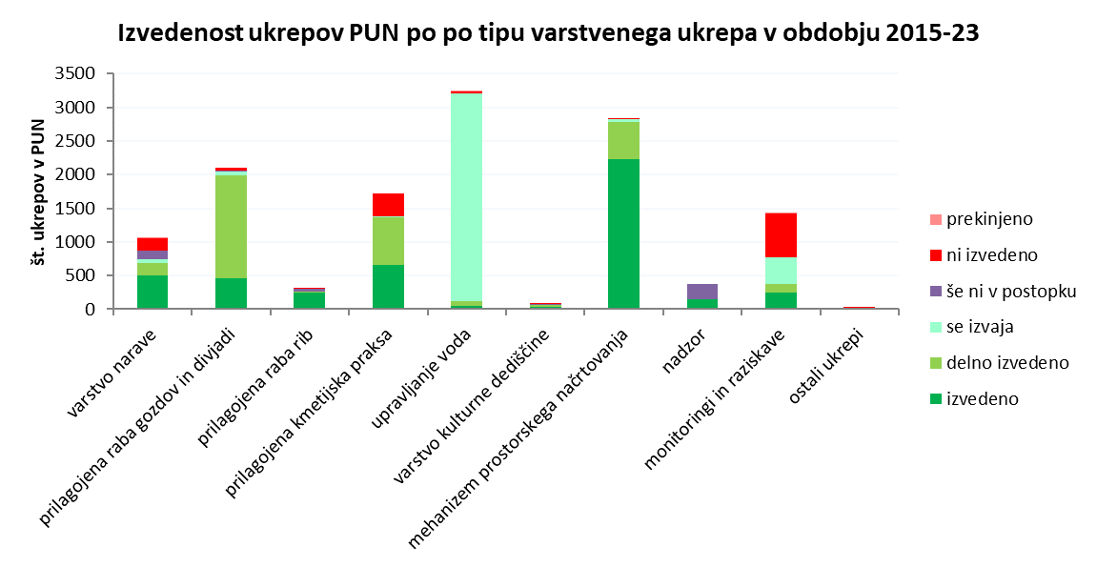

Slika 1: Število zastavljenih ukrepov PUN 2015–2020 po tipu varstvenih ukrepov in njihova izvedenost konec obdobja 2015-2023.

Ob koncu programskega obdobja je bila večina ukrepov izvedenih, delno izvedenih ali v fazi izvajanja (87 %). 3 % ukrepov še ni bilo v postopku izvajanja, kar pomeni, da je bilo njihovo izvajanje že predvideno, a se v programskem obdobju še ni začelo izvajati. Slabih 10 odstotkov (9,7 %) ukrepov v programskem obdobju 2015–2023 ni bilo izvedenih (slika 2).

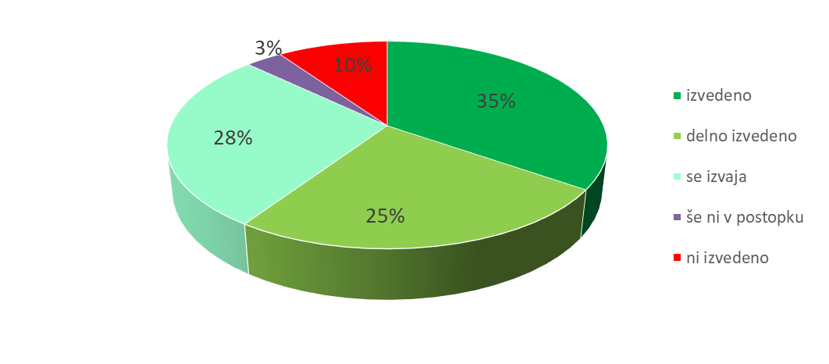
Slika 2: Izvedenost ukrepov PUN 2015–2020 v obdobju 2015–2023.

V primerjavi s stanjem v letih 2017, 2018 in 2020 je konec programskega obdobja opazen napredek pri izvajanju ukrepov, saj je viden precejšen porast ukrepov, ki so dejansko izvedeni ali delno izvedeni. Posledično je pri vseh ostalih statusih ukrepov (se izvaja, še ni v postopku…) delež nekoliko nižji kot v preteklih letih (slika 3).

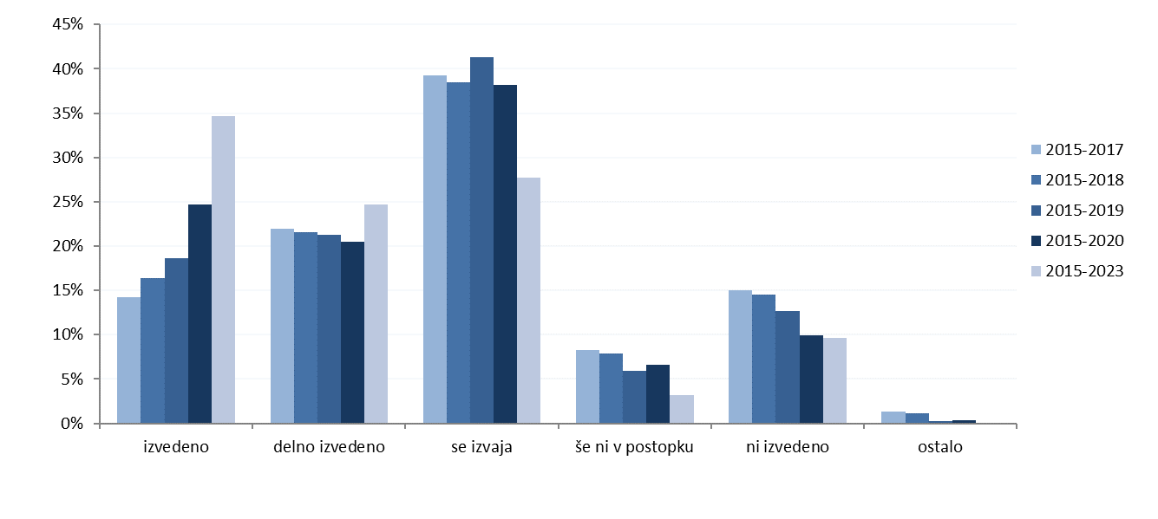
Slika 3: Primerjava izvajanja ukrepov PUN 2015–2020 med obdobji 2015–2017, 2015–2018, 2015–2019, 2015–2020 in 2015–2023.

Znotraj posameznega tipa varstvenih ukrepov (oziroma sektorja) je slika o izvajanju ukrepov precej različna (slika 4). Izstopajo prilagojena raba gozdov in divjadi, upravljanje voda in mehanizem prostorskega načrtovanja, kjer je zelo visok delež izvedenih ukrepov oz. ukrepov, ki so bili konec programskega obdobja še v fazi izvajanja – preko 95 %. Pri vseh teh ukrepih gre predvsem za podajanje NS in mnenj pri pripravi planov, programov oz. načrtov. Vsi sektorji so kasneje podrobneje predstavljeni, skupaj z razlogi za takšno dinamiko izvajanja ukrepov.

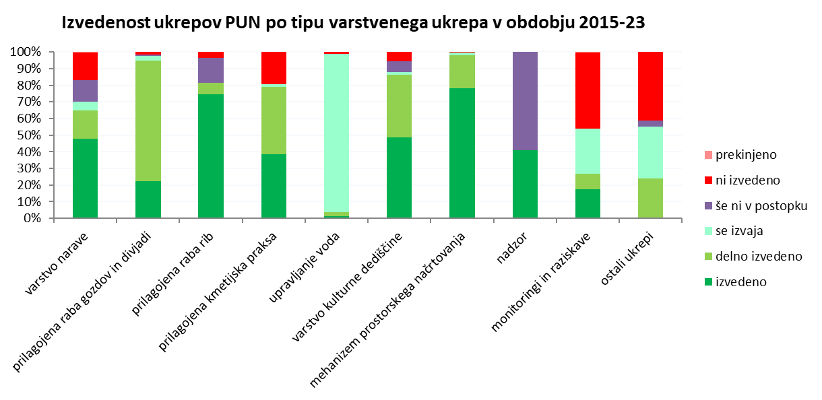

Slika 4: Delež izvedenosti ukrepov PUN 2015–2020 po tipu varstvenih ukrepov konec obdobja 2015-2023.

Dokaj visok delež izvedenih ukrepov oz. ukrepov v izvajanju je tudi znotraj prilagojene kmetijske prakse (ca. 80 %), kjer pa je večji tudi delež neizvedenih ukrepov (ca. 20 %). Stanje se v primerjavi s preteklimi leti ni bistveno izboljšalo (2015-19: 78 % izvedenih ukrepov in 21 % neizvedenih ukrepov; 2015-20: enako stanje kot sedaj). Znotraj varstva narave je bilo ob koncu programskega obdobja izvedenih ali v izvajanju 70 % ukrepov (5 % več kot pri zadnjem poročanju).

Najvišji delež neizvedenih ukrepov je bil znotraj monitoringov in raziskav (46 %). Izvedenih ali v izvajanju je skoraj 54 %, kar je 7 % več kot pri zadnjem poročanju. Pri nadzoru veliko ukrepov še ni bilo v postopku (59 %), ostali so bili izvedeni, kar je opisano v poglavju 10. Nadzor.

Kot že omenjeno, so se ukrepi PUN 2015–2020 izvajali dvostopenjsko, prvostopenjski ukrepi so bili izvedeni v več kot 90 % primerov. Pregled izvajanja z akti naloženih ukrepov oz. usmeritev na terenu samem (druga stopnja izvajanja) zahteva večji obseg dela pri veliki večini nosilcev, hkrati z informacijsko-tehnološko nadgradnjo podatkovnih zbirk. Slednje se je pri določenih nosilcih v tem programskem obdobju deloma že pričelo sistemsko izvajati (npr. pri gozdarstvu, varstvu narave).

- UKREPI VARSTVA NARAVE
PUN 2015–2020 temelji na ukrepih varstva narave, kot so sistemsko urejeni v Zakonu o ohranjanju narave (Uradni list RS, št. 96/04 – uradno prečiščeno besedilo, 61/06 – ZDru-1, 8/10 – ZSKZ-B, 46/14, 21/18 – ZNOrg, 31/18, 82/20, 3/22 – ZDeb, 105/22 – ZZNŠPP in 18/23 – ZDU-1O; v nadaljevanju ZON): pogodbeno varstvo in skrbništvo, začasno zavarovanje, zavarovanje z ustanovitvijo zavarovanega območja, obnovitev, označitev v naravi, omejitev ogledovanja in obiskovanja ter Uredbi o zavarovanih prosto živečih živalskih vrstah (Ur. l. RS, št. 46/04, 109/04, 84/05, 115/07, 32/08 – odl. US, 96/08, 36/09, 102/11, 15/14, 64/16 in 62/19) - omejitev ravnanj, ki ogrožajo zavarovane živalske vrste. PUN 2015–2020 ukrepe določa po posameznih območjih Natura 2000 ter vrstah oz. habitatnih tipih znotraj njih. V prilogi 6.1 »Cilji in ukrepi« so navedeni v polju »tip varstvenih ukrepov« pod besedilom »varstvo narave«.

Za »varstvo narave« je bilo v PUN 2015–2020 navedenih 1.052 ukrepov. Odgovorni nosilci v tem sektorju so bili različni: MOP/MNVP, ARSO, ZRSVN (tudi v kombinaciji z drugimi nosilci), upravljavci zavarovanih območij, za zgolj nekaj ukrepov (vezano na vrsti volk in rjavi medved) pa je bil nosilec ZGS. Le 5 ukrepov je imelo druge nosilce (npr. občina oz. izvajalec DPN HE Brežice). Pri nosilcih je bilo navedeno tudi, ali naj se ukrep izvaja v okviru rednega dela, financiranega iz integralnega proračuna RS, ali iz projektov (ki jih je bilo treba pripraviti in prijaviti v kolikor so bili na razpolago ustrezni razpisi in sredstva). Za 216 ukrepov ni bilo določenega odgovornega nosilca, saj je bila le-ta lahko katerakoli od navedenih javnih služb, občin, pa tudi nevladna, strokovna ali raziskovalna institucija, če je želela prijaviti vsebino ukrepa kot projekt.

V obdobju 2015–2023 je bilo izvedenih, delno izvedenih ali v izvajanju 70 % ukrepov, 13 % ukrepov je čakalo na pričetek izvajanja, 16 % ukrepov pa ni bilo izvedenih, 0,5 % ukrepov je bilo prekinjenih (slika 5). Izvedeni niso bili predvsem ukrepi, ki bi omejevali gibanje ljudi (slika 6), v času Covida-19 je bila družbena sprejemljivost takih ukrepov nizka.

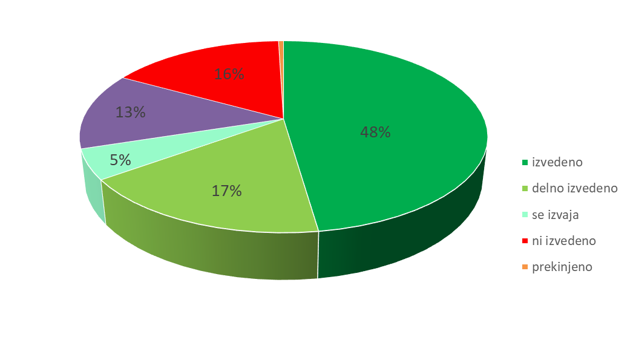
Slika 5: Izvedenost varstvenih ukrepov PUN 2015–2020 znotraj varstva narave v obdobju 2015-2023.

Slika 6: Izvedenost varstvenih ukrepov PUN 2015–2020 znotraj varstva narave v obdobju 2015–2023 po vsebini.

  - Ukrep zavarovanja in začasnega zavarovanja
V PUN 2015–2020 prilogi 6.1 je bil za doseganje varstvenih ciljev naveden varstveni ukrep zavarovanje v 14 primerih. Kot nosilec je bil opredeljen MOP/MNVP. Vsi ukrepi razen enega so bili izvedeni. V letu 2017 je bila sprejeta Uredba o Naravnem rezervatu Ormoške lagune, v letu 2018 pa Odlok o Krajinskem parku Debeli rtič. Zavarovana ni le mrtvica v Krapju na območju Mura, a so že bile pripravljene strokovne podlage za zavarovanje.

Na območjih ali delih območij Natura 2000, ki so tudi zavarovana območja, veljajo določbe akta o zavarovanju. Na nekaterih območjih je za izvajanje zavarovanja ustanovljen oziroma s koncesijsko pogodbo določen tudi upravljalec območja. Njegove naloge so med drugim izvajanje varstvenih ukrepov na zavarovanem območju, sklepanje pogodb o varstvu in skrbništvu, odkup, pripravljanje in vzdrževanje poti in označb ter druge infrastrukture, ki je namenjena obisku zavarovanega območja. Določen javni zavod lahko upravlja tudi z več zavarovanimi območji.

Na večini zavarovanih območij so se varstveni ukrepi PUN 2015–2020 v veliki meri, a ne izključno, izvajali skozi ukrepe upravljanja zavarovanih območij, vključno s koncesijo in vključevanjem varstvenih ciljev v načrte upravljanja ali v letne programe dela ter odkup (197 ukrepov). Zastavljeni ukrepi so v obdobju 2015–2023 izvedeni ali v izvajanju v 97 % primerih. Ukrepi so bili zelo različni, vezani pa so bili predvsem na upravljanje z območjem in izvajanje vzdrževalnih del (npr. košnja in paša oz. izvajanje ustrezne kmetijske prakse, vzdrževanje nasipov, poti, mostov, upravljanje z vodnim režimom, brežinami in vegetacijo), usmerjanje obiska, spremljanje stanja in ustrezno prilagajanje aktivnosti (obisk, vzdrževanje, raziskovanje), vzpostavitev oz. vzdrževanje ustrezne infrastrukture, vzpostavitev nadzora nad plenilci. Odkup je bil v PUN 2015–2020 naveden v sedmih primerih in je bil vezan predvsem na negozdne habitatne tipe oz. ptice. Kot nosilci ukrepa so bili navedeni trije upravljavci (JZ KP Ljubljansko barje, Notranjski Regijski Park ter JZ Krajinski park Goričko). Skoraj vsi ukrepi zavarovanja in začasnega zavarovanja razen enega so bili izvedeni. Obstoj upravljavcev določenih zavarovanih območij je torej pomemben za izvajanje ukrepov sektorja za varstvo narave PUN 2015–2020 na izbranem območju.

  - Pogodbeno varstvo in skrbništvo
Naslednji sklop ukrepov varstva narave je obsegal pogodbeno varstvo in skrbništvo. Pogodba o varstvu je sklenitev pogodbe z lastnikom površin znotraj območij Natura 2000, ki so življenjski prostor (habitat) Natura vrst oziroma so površine Natura habitatnih tipov. Skladno z ZON se v pogodbi določa zlasti:
- opustitve ali aktivnosti lastnika, s katerimi se doseže namen varstva naravne vrednote, in
- višina sredstev za opustitve ali aktivnosti lastnika iz prejšnje alineje.

PUN 2015–2020 je predvidel izvedbo pogodbenega varstva oz. skrbništva za negozdne habitatne tipe ter habitat dvoživk, hroščev, metuljev, rastlin in netopirjev predvsem na območjih, kjer so potrebni specifični ukrepi za zagotavljanje habitata na kmetijskih površinah, v jamah in drugje. Navedenih je bilo 158 ukrepov pogodbenega varstva. Kot odgovorni nosilec za izvedbo ukrepa je bil naveden MOP/MNVP z organi v sestavi. Priprava strokovnega predloga za izvajanje tega ukrepa na posebnih varstvenih območjih je z ZON že naložena ZRSVN. V obstoječem PUN 2015–2020 ukrep skrbništvo ni bil posebej naveden.

ZRSVN je v letih med 2015 in 2023 predlagal večje število ukrepov pogodbenega varstva. Ravno tako so upravljavci zavarovanih območij načrtovane ukrepe izvajali oz. jih v primerih, ko so zanje potrebna dodatna sredstva, poskušali vključiti v projektne prijave. Ukrepi pogodbenega varstva so se v obdobju 2015–2023 izvajali v večjem obsegu kot kadarkoli doslej. V veliki meri je bilo izvajanje teh ukrepov vezano na izvajanje projektov, financiranih iz ESRR, LIFE in donorskih sredstev ter je predstavljalo zelo zahtevno nalogo. Do konca leta 2023 je bilo v okviru kohezijskih projektov za namene obnove in varstva habitatov odkupljenih 566 hektarjev zemljišč (preglednica 2)

Preglednica 2 : Obnova zemljišč v okviru kohezijskih projektov
Kratica projekta | Travišča (ha) | Gozd (ha) | Vode (ha) | Odkup (ha)
ZaKras | 95,0 | / | 15 | 8,2
Kras.Re.Vita | 98,0 | / | 130 | 114,2
Gorička Krajina | 222 | / | / | 56,4
PoLjuba | 1.052 | / | 34,6 | 78,8
Marja | 52,2 | / | 20,3 | 30,85
Pivka.Kras.Presiha | 205,92 | / | 0,15 | 45,34
Vrh Julijcev | 51,17 | 195,8 | 1,6 | 135,8
Natura Mura | 10 | 49,36 | 50,08 | 41,7
VIPava | 33,25 | 21 | 22 | /
Za Dravo | 22,1 | 53,2 | 15,34 | 54,7
Pohorka | 12 | 171,22 | 11,77 | /
SKUPAJ | 1853,64 | 490,58 | 300,84 | 565,99

Republika Slovenija je upravičena še do donatorskih sredstev nekaterih visoko razvitih držav (Švicarski finančni prispevek, Norveški finančni mehanizem, Finančni mehanizem EGP) in s prijavo in izvajanjem projektov v prihodnje obstaja možnost plačevanja takih ukrepov podobno kakor iz mehanizma LIFE, z bolj ali manj enakimi omejitvami kot so pri slednjem.

  - Označitev v naravi
Ukrep označitev v naravi se lahko uporabi, kadar je z označitvijo v naravi in posledično preusmeritvijo obiskovalcev mogoče doseči podroben varstveni cilj. Učinkovitost take preusmeritve je mogoče povečati z ustreznim nadzorom ob uvedbi označitve. V skladu s predpisi je bil odgovorni nosilec za ukrep označitve ZRSVN, razen na zavarovanem območju, ki imajo svojega upravljavca in kjer je to njegova naloga.

V PUN 2015–2020 taki ukrepi sicer niso načrtovani, je pa bilo podanih 5 ukrepov usmerjanja obiska, ki so bili vezani na usmerjanje turističnega obiska in čolnarjenje, v odpravo motenj na gnezdišču, ureditev infrastrukture za obisk območja in postavitev tabel. Praviloma je šlo za označitve, s katerimi se preusmeri obiskovalce oz. pritisk stran od ogroženih površin. Trije ukrepi so se izvajali, dva ne. Ponekod se je izkazalo, da je bolje preusmeritve izvesti s pomočjo ozaveščevalnih akcij kot pa s konkretnimi označitvami v naravi.

  - Omejitev ogledovanja in obiskovanja ter omejitev ravnanj, ki ogrožajo zavarovane vrste
Omejitev je nujna, če je povečana prisotnost večjega števila ljudi grožnja za doseganje ugodnega stanja vrst in/ali habitatnih tipov. Praviloma je razlog za omejitev neugoden vpliv na vrste, ki niso navajene človeške prisotnosti, pojavi pa se zlasti pri večjem obsegu izvajanja turizma oziroma rekreacije (alpinizem, športno plezanje, pohodništvo, vodni športi, zračni športi, obiskovanje jam ipd). Ukrepa omejitve ogledovanja in obiskovanja ter omejitve ravnanj, ki ogrožajo zavarovane živalske vrste, sta bila v prilogi 6.1 »Cilji in ukrepi« navedena zlasti za dele območij, v katerih lahko ima prisotnost večjega števila ljudi pomemben neugoden vpliv na doseganje varstvenih ciljev. Sem štejemo ukrepe določitve mirnih con (17 ukrepov), ki dejansko oblikujejo območja, kjer prisotnost ljudi ni zaželena, vežejo pa se npr. na vidro, vrste ptic ujed, gozdne kure, barja… Izvedenih ali v izvajanju je bilo 14 ukrepov, trije niso bili izvedeni.

Omejitev človekovih ravnanj, ki ogrožajo živalske in rastlinske vrste, njihove habitate ali habitatne tipe lahko dosežemo tudi z osveščanjem in izobraževanjem. V PUN 2015–2020 so bile kot ukrep za dosego ciljev, povezanih z motenjem živali, poškodovanjem rastišč in podobnimi posledicami obiskovanja ali človekovega delovanja navedene komunikacijske aktivnosti (244 ukrepov). Slednje je nujno izvajati skozi daljše obdobje. Ti ukrepi zahtevajo več sredstev in kadra za njihovo izvajanje. Skoraj tri četrtine (73 %) komunikacijskih ukrepov je bilo izvedenih ali delno izvedenih, 27 % ukrepov ni bilo izvedenih. Komunikacijske aktivnosti so bile vezane na redno delo ZRSVN, MOP/MNVP oz. upravljavcev zavarovanih območij; predvsem so se intenzivneje izvajale preko različnih projektov kot glavne ali podporne aktivnosti (VEZI NARAVE, KRAS.RE.VITA, LIFE Stržen, SIMARINE-NATURA, VrH Julijcev, ZA KRAS, LIKE, LIFE-IP NATURA.SI, Zgodbe naših mokrišč, CLLD Črna človeška ribica, Natura Mura, Pivka.Kras.Presiha, Mala barja – MARJA, LIFE for LASCA, VIPava, Gorička krajina, LIFE DINALP BEAR, LIFE NATURAVIVA, LIFE Kočevsko, JeloviZA, LIFE URCA PROEMYS, POHORKA, ZAGON, LIFE AMphiCon, MLADI NA VRHU, NatGuidES, LIVEDRAVA…). Komunikacijske aktivnosti, ki se vežejo na vrste ali na območja, ki niso vključena v noben projekt so se praviloma redkeje izvajale, saj niso prioriteta rednega dela odgovornih nosilcev. Pri ukrepih komunikacije je treba poudariti, da je komunikacijske aktivnosti treba izvajati strateško in za dosego ciljev praviloma ni dovolj, da se jih izvede le nekajkrat.

  - Obnovitev
Zelo pomemben ukrep za ohranjanje vrst, njihovih habitatov oziroma za ohranjanje posameznih habitatnih tipov je ukrep obnovitev. Obnovitev kot varstveni ukrep za doseganje ciljev PUN 2015–2020 je bil v prilogi »Cilji in ukrepi« naveden v 256 primerih. Pri tem je šlo predvsem za izvajanje zelo različnih aktivnosti na terenu (vezanih na specifične vrste ali habitatne tipe) za ponovno vzpostavitev ustreznega habitata ali ustreznega habitatnega tipa, v manjši meri vezano tudi na doselitev ali ponovno naselitev vrst (7 ukrepov). Ukrepi obnovitve so zelo zahtevni, ker je potrebno izvesti konkretne aktivnosti v naravi, ki zahtevajo pridobitev sredstev, izpeljavo določenih predhodnih postopkov (vključno z dogovorom z lastnikom ali odkup), dejansko aktivnost, ki jo največkrat izvaja zunanji izvajalec ali kakšen drugi projektni partner, in spremljanje stanja. Izvajanje ukrepov obnovitve znotraj območij Natura 2000 se je, razen redkih izjem, načrtno začelo izvajati šele s tem programom. Ker so obstajale določene finančne, administrativne in kadrovske ovire realizacija ni bila 100 odstotna, kljub temu pa so se te aktivnosti izvajale v presenetljivo velikem obsegu. V obdobju 2015-23 je bilo tako izvedenih ali delno izvedenih več kot polovica ukrepov (56 %), v izvajanju pa je bilo še nadaljnjih 8 % ukrepov, skupaj tako 64 % tovrstnih ukrepov.

Ukrepi obnovitve, ki se vežejo predvsem na vzpostavitev ustreznega habitata za razmnoževanje dvoživk in netopirjev, gnezdenje ptic, obnovitev kalov in barij, odstranitev invazivnih tujerodnih vrst ali lesne zarasti, vzpostavitev povezljivosti habitata oz. zmanjšanje nevarnosti za vrste (zmanjšati povoz…) ter ponovno naseliti vrsto (barjanski okarček) so se praviloma izvajali v sklopu različnih projektov (Mala barja – MARJA, PoLJUBA, VrH Julijcev, LIFE Wetman, Pohorka, KRAS.RE.VITA, VEZI NARAVE, LIFE TO GRASSLANDS, ZA KRAS, Gorička krajina, VIPava, GREVISLIN, Carnivora Dinarica, LIFE DINALP BEAR, LIVEDRAVA, Ureditev ribiškega pristanišča Strunjan, Natura Mura, POHORKA, LIKE, VIPava, zaDravo, LIFE URCA PROEMYS, Pivka.Kras.Presiha, Gorička krajina, Gorički travniki), ki so financirani iz različnih skladov (LIFE, Evropski sklad za regionalni razvoj, Evropski ribiški sklad, Interreg…). Določen delež teh ukrepov se je financira tudi iz proračunskih sredstev ali pa je bil del rednega dela odgovornih nosilcev.

Ukrepi, ki še niso izvedeni (34 %) so ukrepi odstranjevanja invazivnih tujerodnih vrst in lesne zarasti, obnovitev kalov in ribnikov, obnovitev habitata, zaščita rastišča.

  - Drugi ukrepi varstva narave
V PUN 2015–2020 so bili navedeni tudi drugi ukrepi, ki prispevajo k doseganju ciljev ugodnega stanja vrst/habitatnih tipov in niso vezani na zgoraj navedene ukrepe. Sem štejemo ukrepe, ki se vežejo na pripravo oz. spremembo določenih predpisov oziroma dokumentov, na kvaliteto cone za vrsto/HT, odvzem iz narave, čezmejno sodelovanje in zmanjšanje škode na drobnici ter določene sistemske rešitve. Takšnih ukrepov za varstvo narave je bilo 161.

Ukrepi, ki predvidevajo različne zakonodajne spremembe in pripravo drugih dokumentov (spremembe uredb, predpisov in dovoljenj, priprava strategij, akcijskih načrtov in strokovnih podlag, sprememba sistema odškodnin), so bili izvedeni, delno izvedeni ali še v postopku izvajanja v zelo visokem deležu (88 %). Izvajali so se tudi projekti, ki so prikazali sistemske rešitve za sobivanje z velikimi zvermi in za zmanjševanje konfliktov med njimi in človekom. V letu 2016 je bila sprejeta Strategija ohranjanja in trajnostnega upravljanja navadnega risa (Lynx lynx) v Sloveniji za obdobje 2016–2026. Kasneje sta bila pripravljena osnutek Strategije ohranjanja in trajnostnega upravljanja evrazijskega risa (Lynx lynx) v Sloveniji in osnutek Akcijskega načrta ohranjanja in trajnostnega upravljanja evrazijskega risa (Lynx lynx) v Sloveniji za obdobje 2024-2033, ki sta bila sprejeta po koncu programskega obdobja v letu 2024. V letu 2019 sta bila pripravljena osnutek strategije upravljanja in osnutek akcijskega načrt za upravljanje rjavega medveda v Sloveniji, ki pa še nista bila sprejeta. Prav tako so se izvajali ukrepi za zmanjšanje škode v kmetijstvu. Spremenjen je bil tudi sistem sofinanciranja zaščitnih ukrepov. V okviru projektov LIFE DINALP BEAR (končan v letu 2018) in LIFE Lynx so se na 8 območjih izvajali ukrepi ustrezne zaščite pašnih živali in drugega imetja za zmanjšanje škode po medvedu in risu. Za izboljšanje upravljanja in sobivanja z zvermi prispevajo še ostali projekti kot so: LIFE WOLFALPS EU, 3Lynx in Carnivora Dinarica.

Pripravljen je bil tudi osnutek strategije upravljanja z bobrom ter Uredba o spremembah in dopolnitvi Uredbe o izvajanju ukrepa odpravljanje zaraščanja na kmetijskih zemljiščih vezano na krčitev rušja. V izvajanju so bili tudi ukrepi kot so vzpostavitev sistema odstranjevanja gvana, izboljšanje kvalitete cone, čezmejno sodelovanje pri upravljanju z volkom, odvzem velikih zveri iz narave. Izveden pa ni bil predvsem ukrep spremeniti Uredbo o območjih Natura 2000 ter vzpostaviti mrhovišča za beloglavega jastreba.

- UKREPI PRILAGOJENE RABE NARAVNIH DOBRIN
Bistveni sektorji, kjer se s prilagojeno rabo naravnih dobrin dosegajo varstveni cilji, so gozdarstvo, upravljanje z divjadjo in ribištvo; manj pogosti pa so ukrepi prilagojene rabe mineralnih surovin. Ukrepi prilagojene rabe naravnih dobrin iz PUN 2015–2020 so se vključevali preko priprave NS ob sprejemanju relevantnih načrtov.

V postopku preverjanja planov, za katere je bilo treba izvesti vsaj prvo fazo celovite presoje vplivov na okolje, so se ti plani, če so vsebovali tudi cilje in ukrepe oziroma usmeritve za doseganje varstvenih ciljev PUN 2015–2020 in so izpolnjevali druge zakonsko predpisane pogoje, določili kot plani trajnostnega gospodarjenja oziroma upravljanja naravnih dobrin, ki so potrebni za ohranjanje ugodnega stanja habitatnih tipov in habitatov vrst na teh območjih. To je bilo izvedeno v postopku priprave in sprejemanja teh načrtov v skladu z zakonskimi določili. Izdelovalec posameznega gozdnogospodarskega načrta in lovsko upravljavskega načrta je pristojna enota javne gozdarske službe (ZGS). Izdelovalec načrtov ribiškega upravljanja v ribiških območjih in ribiško-gojitvenih načrtov za ribiške okoliše je ZZRS. Priprava NS in mnenj je naloga ZRSVN.

  - Ukrepi prilagojene rabe gozdov
PUN 2015–2020 je narekoval ukrepe prilagojene rabe naravnih dobrin, s katerimi se dosegajo varstveni cilji na področju gozdarstva. V PUN 2015–2020 je bil v prilogi 6.2 podan seznam načrtov rabe naravnih dobrin, ki so neposredno potrebni za varstvo Nature 2000. Za gozdarstvo so to gozdnogospodarski načrti gozdnogospodarskih enot (v nadaljevanju GGN GGE), za upravljanje z divjadjo pa lovsko-upravljavski načrti lovsko upravljavskih območij (v nadaljevanju LUO), za katere PUN 2015–2020 definira podrobne varstvene cilje ter ukrepe za doseganje le-teh. Koncept upravljanja z omrežjem Natura 2000 v gozdnih ekosistemih temelji na (med)sektorskem upravljanju. Ključne operativne usmeritve za gospodarjenje z gozdovi so navedene v gozdnogospodarskih načrtih gozdnogospodarskih enot (GGN GGE), s katerimi se zagotavlja ekološke, socialne in proizvodne funkcije gozdov.
Varstveni ukrepi in podrobnejše varstvene usmeritve za prilagojeno rabo gozdov v je v PUN 2015–2020 zajemala 1.916 vrstic. Velika večina ukrepov (96 %) je določala vključitev varstvenega cilja v GGN GGO oziroma GGE z načrtovanjem sektorskih ukrepov. Na podlagi pregleda vseh načrtovanih ukrepov, je bilo konec programskega obdobja izvedenih 23 %, delno izvedenih ali se je še izvajalo pa 75 % ukrepov (skupaj 98 %). Manj kot 1 % ukrepov še ni bil v postopku izvajanja, slaba 2 % ukrepov pa nista bila izvedena, kar je posledica ne spremembe Pravilnika o varstvu gozdov (slika 7). Visok delež delno izvedenih ukrepov gre na račun dolgega postopka sprejemanja območnih gozdnogospodarskih načrtov za obdobje 2021-2030, ki do sprejetja novega PUN 2015–2020 še niso bili sprejeti. Vsi GGN GGE za obdobje 2021-2030, 2022-2031 in 2023-2032 so bili izdelani do faze osnutka in so bile vanje vgrajene NS, vendar zaradi nesprejetja GGN GGO niso bili sprejeti s pravilniki. Po sprejetju GGN GGO 2021-2030 dne 16. 11. 2023, so bili sprejeti vsi GGN GGE, in sicer 26. 1. 2024 (GGN GGE za obdobje 2021-2030), 29. 4. 2024 (za obdobje 2022-2031 in 2023-2032 in 17. 5. 2024 GGN GGE Šentjernej (2020-2031), vse v roku enega do sedmih mesecev po sprejetju PUN 2013–2028, posledično bi te ukrepe dejansko lahko šteli tudi kot izvedene.
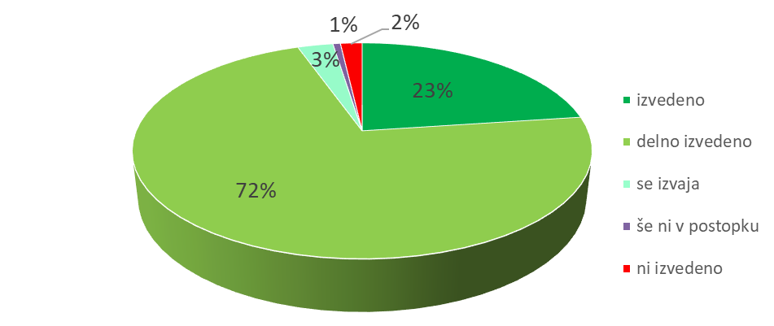
Slika 7: Izvedenost varstvenih ukrepov PUN 2015–2020 znotraj prilagojene rabe gozdov v obdobju
2015–2023.

Vključevanje varstvenih ciljev v GGO in GGE z načrtovanjem sektorskih ukrepov
Iz priloge PUN 2015–2020 št. 6.2 je razvidno, da je bilo upravljanje območij Nature 2000 v obdobju 2015–2020 vključeno v 142 GGN GGE. Kasneje je bila veljavnost PUN 2015–2020 podaljšana, ob čemer priloga 6.2 ni bila posodobljena za leta 2021, 2022 in 2023, temveč se je skladno s sklepom Vlade smiselno uporabljala tudi v tem obdobju. Po podatkih ZGS in ZRSVN je bilo v celotnem obdobju 2015–2023 izdelanih 206 GGN GGE in ravno toliko NS.

Po podatkih ZGS in ZRSVN je bilo v zadnjem obdobju 2022–2023 izdelanih 47 NS. Vsi GGN GGE s prvim letom veljavnosti 2021 so bili v času sprejetja PUN 2023–2028 v fazi določenega predloga, vsi načrti s prvim letom veljavnosti 2022 oz. 2023 so bili pripravljeni do faze osnutka. GGN GGE Šentjernej ni bil obnovljen, saj je bila izdana odločba o izdelavi okoljskega poročila z dodatkom, ki še ni bil izdelan. S strani Republike Slovenije je bil namreč odkupljen bivši gozdni rezervat Kobile, podana je bila vloga za spremembo statusa območja v gozdni rezervat, zato je bil GGN GGE Šentjernej dopolnjen in kasneje tudi sprejet.

V preglednici 3 so po posameznih letih navedeni podatki o obnovljenih GGN GGE v celotnem obdobju 2015-2023. V opombi so navedene razlike med opravljenim delom ter seznamom GGN za GGE v PUN 2015–2020. V preglednici 4 so podani podatki o GGN GGE, ki so bili pripravljeni v letih 2022 in 2023. Priprava GGN GGE, ki so neposredno potrebni za varstvo območij Natura 2000, je v veliki večini potekalo po ustaljenem postopku.

Preglednica 3: Izdelava GGN GGE in NS od leta 2015 do 2023 glede na PUN 2015–2020 (ZGS, ZRSVN, 2024).
LETO | ŠT.  GGN GGE DOLOČENIH V PUN | ŠT.  SPREJETIH GGN GGE | ŠT.  NS | LETO IZDELAVE NS | OPOMBA
2015 | 22 | 22 | 22 | 2014 | /
2016 | 24 | 24 | 23 | 2015 | Razlika med GGN GGE in NS izhaja iz GGN GGE Pokljuka, ker so bile smernice dokončane v letu 2016 namesto v 2015.
2017 | 25 | 25 | 26 | 2016
2018 | 25 | 24 | 24 | 2017 | GGN GGE Sodražica in GGN GGE Loški potok sta se združila v GGN GGE Travna Gora, zato je bil sprejet en GGN GGE manj, prav tako so bile izdelane ene NS manj, kot po PUN.
2019 | 25 | 25 | 24 | 2018 | Razlika med GGN GGE in NS izhaja iz GGN za GGE Kobarid, ker so bile smernice narejene v letu 2019 namesto v 2018.
2020 | 23 | 20 | 23 | 2019 | GGN GGE Radeče so bile zaradi CPVO odločbe sprejete v začetku leta 2020, vendar smo jih šteli v leto 2019.  GGN GGE Šentjernej ni bil sprejet, ker še ni izdelanega okoljskega poročila. GGN GGE Cerklje in Jelendol sta bila sprejeta v prvi polovici leta 2021, zato jih v leto 2020 nismo šteli.
2021 | /* | 4 | 17 | 2020/2021 | Sprejeta GGN GGE Cerklje in Jelendol (2020-2029) ter spremembi GGN GGE Mežakla in Bohinj. Vsi GGN GGE za obdobje 2021-2030 so bili izdelani do faze predloga, z vključenimi naravovarstvenimi smernicami, vendar zaradi nesprejetja GGN GGO (2021-2030) do 4.10.2023 niso bili sprejeti. Vsi GGN GGE za obdobje 2021-2030 so bili sprejeti v uradnem listu RS 6/2024 dne 26.1.2024.
2022 | /* | 0 | 23 | 2021/2022 | Izdelanih je bilo vseh 23 GGN GGE za obdobje 2022-2031 do faze osnutka, z vključenimi naravovarstvenimi smernicami, vendar zaradi nesprejetja GGN GGO (2021-2030) do 4.10.2023 niso bili sprejeti. Vsi GGN GGE za obdobje 2022-2031 so bili po sprejetju GGN GGO, dne 29.4.2024 sprejeti v uradnem listu RS 36/2024.
2023 | /* | 0 | 24 | 2022/2023 | Izdelanih je bilo vseh 24 načrtov GGN GGE za obdobje 2022-2031 do faze osnutka, z vključenimi naravovarstvenimi smernicami, vendar zaradi nesprejetja GGN GGO (2021-2030) do 4.10.2023 niso bili sprejeti.  Vsi GGN GGE za obdobje 2023-2032 so bili po sprejetju GGN GGO, dne 29.4.2024 sprejeti v uradnem listu RS 36/2024.
SKUPAJ | 144 | 144 | 206

Preglednica 4: V letu 2022 in 2023 izdelani GGN GGE (vir: ZGS, ZRSVN, 2024).
OE | 10-letni GGN GGE (pripisano je prvo leto veljavnosti načrta)
OE | Določen osnutek |  | Sprejet načrt*
OE | Načrt GGE | 1. leto | Načrt GGE | 1. leto
Tolmin | Brda-Kolovrat | 2022 | Izdelanih je bilo vseh 23 GGN GGE za obdobje 2022-2031 do faze osnutka, z vključenimi naravovarstvenimi smernicami, vendar zaradi nesprejetja GGN GGO (2021-2030) do 4.10.2023 niso bili sprejeti. Vsi GGN GGE za obdobje 2022-2031 so bili po sprejetju GGN GGO, dne 29.4.2024 sprejeti v uradnem listu RS 36/2024.  Izdelanih je bilo vseh 24 načrtov GGN GGE za obdobje 2022-2031 do faze osnutka, z vključenimi naravovarstvenimi smernicami, vendar zaradi nesprejetja GGN GGO (2021-2030) do 4.10.2023 niso bili sprejeti.  Vsi GGN GGE za obdobje 2023-2032 so bili po sprejetju GGN GGO, dne 29.4.2024 sprejeti v uradnem listu RS 36/2024.
 | Dole | 2022
 | Trnovo | 2023
 | Kanomlja | 2023
Bled | Jelovica | 2022
 | Notranji Bohinj | 2023
Kranj | Jezersko | 2022
 | Preddvor | 2022
 | Besnica | 2023
 | Selca | 2023
Ljubljana | Grosuplje | 2022
 | Polje | 2022
 | Mokrec | 2022
 | Vače | 2023
 | Litija-Šmartno | 2023
 | Preserje-Rakitna | 2023
Postojna | Pivka jama-Grmada | 2022
 | Logatec-Zagora | 2022
 | Iška-Otave | 2022
 | Nanos-Hrušica | 2023
 | Okroglina | 2023
 | Bloke | 2023
Kočevje | Mala gora | 2022
 | Gotenica | 2022
 | Dobrepolje | 2023
 | Kolpa | 2023
Novo mesto | Novo mesto - jug | 2022
Novo mesto | Mehovo | 2022
Novo mesto | Trebnje II | 2023
Novo mesto | Adlešiči | 2023
Brežice | Pišece | 2022
 | Sevnica | 2023
Celje | Rogaška Slatina | 2022
 | Vransko | 2023
 | Šmarje | 2023
 | Rečica (letni načrt) | 2023
Nazarje | Nazarje | 2023
Slovenj Gradec | Črna Smrekovec | 2022
Slovenj Gradec | Radlje - levi breg | 2023
Maribor | Boč | 2022
 | Destrnik | 2022
 | Remšnik | 2022
 | Lobnica | 2023
 | Selnica | 2023
Murska Sobota | Dolinsko | 2022
Murska Sobota | Goričko obrobje | 2023
Sežana | Goriško | 2022
 | Brkini II | 2023

Pravilnik o varstvu gozdov, zagotavljanje miru na gnezdiščih ter časovno usmerjanje del v gozdovih
Sprememba Pravilnika o varstvu gozdov, ki je bila kot varstveni ukrep (35 vrstic) predvidena za upoštevanje na 19 SPA območij, za pet vrst ptic (za orla belorepca, planinskega orla, črno štorkljo, črnega škarnika in kačarja), do konca veljavnosti PUN 2015–2020 ni bila sprejeta. V okolici gnezd omenjenih vrst ptic je bilo treba zagotoviti mir. Kljub temu, da pravilnik ni bil spremenjen, pa se je vseeno na območjih poznanih gnezd vrst, za katera je bilo treba zagotoviti mir na gnezdišču, v primeru gozdarskih del izdajajo odločbe z navedbo mirne cone. V preglednici 5 je prikazano število odločb za posek označenih dreves s časovnimi omejitvami kot varstvenim ukrepom v letih 2021, 2022 in 2023. Odločbe s časovnimi omejitvami so se izdajale tudi pred letom 2021, a sistem spremljanja teh odločb takrat še ni bil vzpostavljen.
Preglednica 5: Izdane odločbe z navedbo časovne omejitve v obdobju 2021-2023 (ZGS, 2024).
Vrsta časovne omejitve | 2021 |  | 2022 |  | 2023
Vrsta časovne omejitve | število odločb | volumen odkazanih dreves (m³) v odločbah | število odločb | volumen odkazanih dreves (m³) v odločbah | število odločb | volumen odkazanih dreves (m³) v odločbah
Aktivno rastišče oz. zaščitna cona za divjega petelina - dela se ne izvajajo v času od začetka marca do konca junija v razdalji 500 m od roba rastišča. | 19 | 11.161 | 29 | 24.131 | 17 | 3810
Zimovališča rastlinojedov - dela se ne izvajajo od decembra do konca marca. | 2 | 1.639 | 1 | 44 | 3 | 3308
Aktivni brlog medveda - dela se ne izvajajo v času od sredine decembra do konca aprila v razdalji najmanj 200 m od brlogov. | 1 | 1.199 | 3 | 3275 | 0 | 0
Prisotnost volka - poleganje mladičev - dela se ne izvajajo v času od začetka aprila do konca maja v razdalji najmanj 300 m od kraja, kjer so poleženi mladiči. | 1 | 200 | 0 | 0 | 0 | 0
Ogroženost zavarovane rastlinske vrste - dela se ne izvajajo v vegetacijski dobi. | 0 | 0 | 3 | 582 | 0 | 0
Pomladitvena sečnja - dela se ne izvajajo v vegetacijski dobi. | 300 | 256.636 | 299 | 194.557 | 84 | 81.241
Izbiralno redčenje - dela se ne izvajajo v vegetacijski dobi. | 54 | 28.063 | 60 | 22.796 | 14 | 5.957
Sečnja v panjevcih - dela se ne izvajajo v vegetacijski dobi. | 3 | 514 | 18 | 947 | 4 | 44
Dela se ne izvajajo v obdobju zmanjšane nosilnosti tal. | 60 | 27.411 | 117 | 22.183 | 25 | 7.835
Delo se ne izvaja v vegetacijski dobi. | 184 | 83.061 | 136 | 71.928 | 14 | 7.362
Skupna vsota | 624 | 409.884 | 666 | 340.443 | 161 | 109.557
Ohranjanje površin gozdnih rezervatov
Kot varstveni ukrep je bila v PUN 2015–2020 predvidena tudi ohranitev površin gozdnih rezervatov (38 vrstic), in sicer za 25 PVO območij, za eno vrsto (hrošča brazdarja) in za devet gozdnih habitatnih tipov. Površine gozdnih rezervatov so se v celotnem obdobju zmanjšale za 82 ha (manj kot 1% površine gozdnih rezervatov) v primerjavi z letom 2015. Vzrok za spremembe deloma predstavljajo uskladitve dejanske rabe s stanjem v naravi in digitalnim katastrom (10 ha). Na območju Drave se je upošteval naravni potek gozda ob strugi, kar je posledično pomenilo zmanjšanje gozdnega in naravnega rezervata Zlatoličje za približno 1 ha. Največje razlike so zaradi uskladitve zarisa po digitalnem katastru in dejanski rabi vidne še pri gozdnih rezervatih Pišnica, Kukla in Vršič (Julijske Alpe) ter manjše spremembe pri Zaplati in Hude stene (Kamniško Savinjske Alpe).
Večji spremembi sta predstavljali izbris rezervata Trstenik – Debele vrbe (Krakovski gozd) in določitev novega rezervata Črni vrh (Kočevsko) – skupno zmanjšanje za 72 ha. Prenehanje statusa Trstenik – Debele vrbe je bil pomemben tudi za ohranjanje biodiverzitete, saj je omogočil izvedbo ukrepov za zagotovitev ugodnih življenjskih pogojev za dvoživke.
Ukrepi Gozdnega sklada in biomeliorativni ukrepi
V celotnem programskem obdobju je bilo na področju gozdarstva veliko aktivnosti usmerjenih k iskanju primernih predelov za izboljšanje stanja vrst in habitatnih tipov z različnimi vrstami ukrepov. V prvih letih so bila sredstva za ta namen precej skopa. Pomemben napredek na področju zagotavljanja finančnih sredstev za različne ukrepe na območjih Natura 2000 v zasebnih gozdovih je bila določitev namenskih sredstev Gozdnega sklada za ukrepe v območjih Natura 2000, preko katerega se od leta 2018 financirajo ukrepi v zasebnih gozdovih. Tako so bile od leta 2018 številne aktivnosti usmerjene k iskanju primernih objektov in površin za izvedbo in financiranje (predvsem iz Gozdnega sklada, manjši del tudi iz nacionalne sheme) ukrepov za območja Natura 2000 v zasebnih gozdovih. Veliko pozornosti je bilo namenjenih predvsem ukrepu 653 – ohranjanje biotopov – naravni razvoj (ekocelice brez ukrepanja).
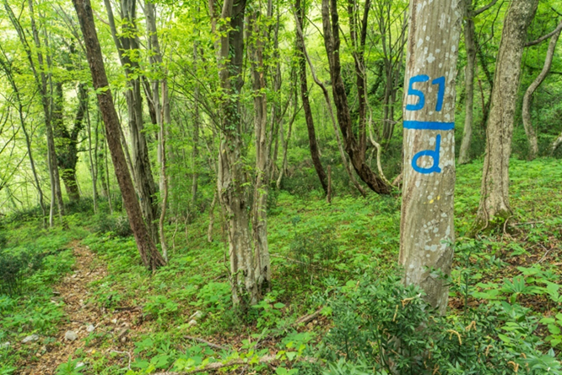
Slika 8: Primer označitve ekocelice na terenu (ZGS, 2024).
V letu 2020 je bilo na podlagi ukrepa 653 – ohranjanje biotopov – naravni razvoj (ekocelice brez ukrepanja) sklenjenih 57 pogodb za izločitev 157 ha gozda, ki bo 20 let prepuščen naravnemu razvoju na desetih območjih Natura 2000, za kar je bilo namenjenih 415.586,60 €. V letu 2021 je bilo na podlagi tega ukrepa sklenjenih 24 pogodb za izločitev dobrih 141,5 ha gozda ravno tako na 10-ih Natura 2000 območjih, za kar je bilo namenjenih 256.031,6 €. V letih 2022 in 2023 pa je bilo sklenjenih še 61 pogodb za izločitev 193,5 ha gozda ponovno na 10-ih Natura 2000 območjih, za kar je bilo namenjenih 678.429 €. V obdobju 2018-2023 je bilo skupaj v zasebnih gozdovih izločenih 740,15 ha ekocelic, financiranih iz Gozdnega sklada, za kar je bilo namenjeno skupno 1,8 milijona €.

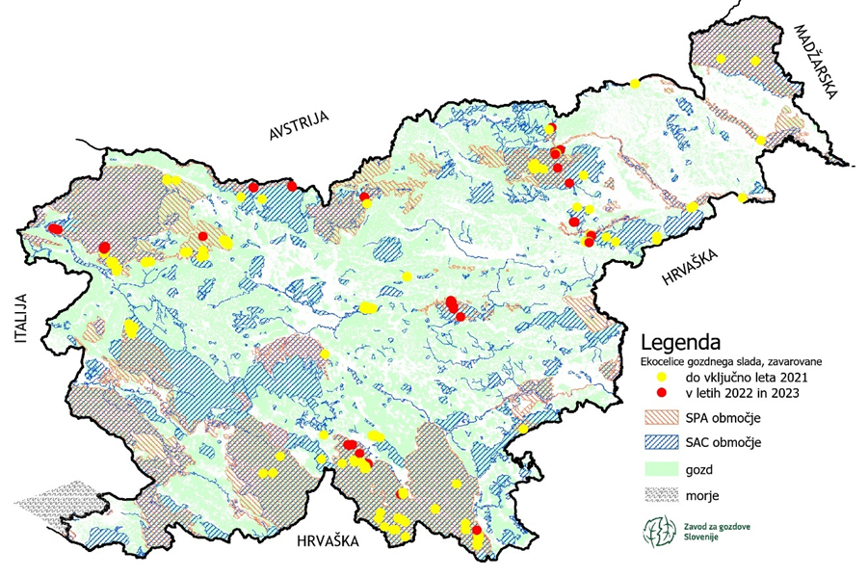
Slika 9: Ekocelice brez ukrepanja financiran iz Gozdnega sklada v PUN 2015–2020 za obdobje 2015-2023 (ZGS, 2024).

Stanje površin ekocelic v državnih gozdovih je bilo v letu 2014 (pred programskim obdobjem PUN) 3.362 ha, v letu 2021 pa 4.398 ha (preglednica 6). V državnih gozdovih se je v celotnem obdobju PUN 2015–2020 površina gozdov, ki so v območjih Natura 2000 prepuščeni naravnemu razvoju povečala za 1035 ha. Ostale površine ekocelic (določene do leta 2014) so bile z novimi načrti podaljšane dodatno za dobo 10 let. V letih 2022 in 2023 so bile izločene dodatne površine ekocelic v državnih gozdovih, ki pa so bile potrjene šele s sprejetjem GGN GGO in jih tukaj ne navajamo. V preglednici 6 je tako prikazano zadnje stanje ekocelic v državnih gozdovih določeno z načrti do leta 2021.V obdobju 2021-2023 so se ekocelice vzpostavljale predvsem za triprstega detla, močvirskega krešiča, belohrbtega detla in škrlatnega kukuja (preglednica 7).

Preglednica 6: Izločene površine ekocelic brez ukrepanja v državnih gozdovih po posameznih območjih Natura 2000 (ZGS, 2022).
SPA in SAC OBMOČJA Natura 2000, državni gozdovi, 2021 | Površina ekocelic  v ha
Ajdovska planota | 27,63
Bistrica z Bučavnico in Beno | 2,03
Bistriški jarek | 1,60
Boč - Haloze - Donačka gora | 4,48
Boreci | 0,99
Dobrava - Jovsi | 3,07
Dolina Branice | 0,18
Dolsko | 0,30
Drava | 102,82
Goričko | 14,70
Gorjanci - Radoha | 0,25
Gračnica | 0,18
Jelovica, Ledina, Ratitovec | 33,97
Kam.-Sav. Alpe, Grintovci, Peca, Raduha, Razbor, Smrekovško pogorje | 123,33
Karavanke | 6,37
Kočevsko | 3.221,90
Kompoljska jama - Potiskavec | 1,40
Kras | 21,34
Kum | 6,21
Matarsko podolje | 7,92
Mura | 6,08
Obistove skale | 4,32
Orlica | 19,32
Pohorje | 29,50
Posavsko hribovje | 32,38
Radgonsko - Kapelske Gorice | 0,10
Ribniška dolina | 0,20
Rinža | 8,87
Snežnik - Pivka, Javorniki - Snežnik, Notranjski trikotnik | 663,19
Sotla s pritoki | 2,40
Trnovski gozd - Nanos, Vipavski rob | 7,89
Zabiče | 2,90
Zgornja Drava s pritoki | 39,96
Skupaj | 4.397,84

Preglednica 7: Ekocelice namenjene za ohranjanje vrst in habitatnih tipov, ZGS, 2023
Vrste in habitatni tipe za katere so vzpostavljene ekocelice | Število
triprsti detel | 76
močvirski krešič | 59
belohrbti detel | 53
škrlatni kukuj | 17
divji petelin | 16
brazdar | 7
alpski kozliček | 6
srednji detel | 6
mali podkovnjak | 5
navadni koščak | 4
kozača | 3
bukov kozliček | 3
hribski urh | 2
širokouhi netopir | 1
veliki navadni netopir | 1
sršenar | 1
Obrečna vrbovja, jelševja in jesenovja (mehkolesna loka)) | 12
Barjanski gozdovi | 2
Bukovi gozdovi Luzulo-Fagetum | 1

Ukrep ohranjanje habitatnega drevja se je izvajal z izvedbo različnih ukrepov: puščanje stoječe biomase v gozdu, puščanje podrte biomase v gozdu in vzdrževanje gnezdilnic. V letu 2020 je bi bilo v gozdu naravnim procesom načrtno puščenih 1.205 habitatnih dreves s povprečnim premerom dobrih 55 cm na petnajstih območjih Natura 2000. V letu 2021 je bilo naravnim procesom prepuščeno 81 habitatnih dreves s povprečnim premerom 64 cm na sedmih območjih Natura 2000. V letu 2022 in 2023 pa je bilo v obeh letih skupaj izločenih in na terenu označenih 318 dreves s povprečnim premerom 64 cm na enajstih območjih Natura 2000. Poleg puščanja stoječih habitatnih dreves v zasebnih gozdovih je ZGS ob strinjanju SiDG v državnih gozdovih vsa leta označeval tudi drevesa, ki so prepuščena naravnemu razvoju. Habitatna drevesa so se namenjala predvsem za: širokohuega netoprija, kašarja, triprstega delta in belohrbtega detla (preglednica 8).

Preglednica 8: Vrste za katere je bilo namenjeno habitatno drevo (ZGS, 2023)
Vrsta | Število
širokouhi netopir | 379
kačar | 350
triprsti detel | 257
belohrbti detel | 201
črna žolna | 57
belovrati muhar | 55
rogač | 55
belorepec | 50
žolne (rod) | 47
divji petelin | 29
srednji detel | 18
škrlatni kukuj | 18
veliki navadni netopir | 15
koconogi čuk | 14
mali skovik | 11
kozača | 8
detli (rod) | 7
alpski kozliček | 2
brazdar | 2
veliki skovik | 2
puščavnik | 1
gozdni jereb | 1

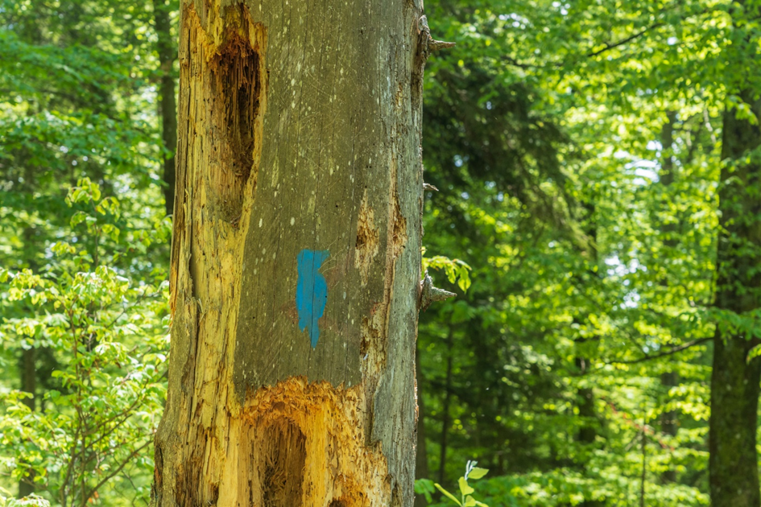
Slika 10: Primer označitve habitatnega drevesa financiranega iz Gozdnega sklada (ZGS, 2024).
Ostali ukrepi, ki so se izvajali iz Gozdnega sklada, so ukrepi za vzpostavitev in vzdrževanje vodnih virov v gozdu, pasišč in travišč, negovalna dela, dela za pospeševanje naravne in umetne obnove gozda ter drugi ukrepi.
V preglednici 9 so predstavljena sredstva Gozdnega sklada, ki so bila od vzpostavitve sofinanciranja ukrepov s strani Gozdnega sklada namenjena za različna dela v zasebnih gozdovih v območju Natura 2000 od leta 2017 dalje. V letu 2016 je bil namreč šele sprejet Zakon o gospodarjenju z gozdovi v lasti Republike Slovenije, ki med drugim ustanavlja tudi proračunski sklad za gozdove (Gozdni sklad), ki se financira iz prihodkov iz razpolaganja z državnimi gozdovi in letnega nadomestila za upravljanje državnih gozdov. Letni program financiranja in sofinanciranja ukrepov na območju Natura 2000 v zasebnih gozdovih se pripravi v skladu s Programom upravljanja območij Natura 2000 in letnim Programom vlaganj v gozdove, ki ga pripravi Zavod za gozdove Slovenije.
Preglednica 9: Izplačana sredstva za ukrepe, financirane ali sofinancirane iz sredstev Gozdnega sklada za obdobje 2015 - 2021 in 2022 – 2023 v € (ZGS, 2024)
Vrsta del | 2015-2021 | 2022 - 2023 | Skupaj | Delež
Biomeliorativna dela | 1.381.985,80 | 761.685,76 | 2.143.671,56 | 44%
Dela za obnovo gozda | 423.509,84 | 764.296,90 | 1.187.806,74 | 25%
Nega mladega gozda | 266.710,17 | 549.442,06 | 816.152,23 | 17%
Varstvena dela | 273.518,95 | 424.553,04 | 698.071,99 | 14%
Skupaj | 2.345.724,76 | 2.499.977,76 | 4.845.702,52 | 100%

Načrtovanje in izvedba vseh ukrepov v okviru Gozdnega sklada se neposredno navezuje na smernice in ukrepe za ohranitev ugodnega stanja gozdnih habitatnih tipov in vrst zapisane v gozdnogospodarskih načrtih. Sistem poleg načrtovanja omogoča tudi spremljavo izvedenih ukrepov.
Koriščenje sredstev Gozdnega sklada se je v večji meri začelo v letu 2018, ko so bili zagotovljeni vsi pogoji za koriščenje sredstev, naprej na področju biomeliorativnih ukrepov. V letu 2019 so se tem ukrepom pridružili še ukrepi obnove, nege in varstva gozdov, ki prispevajo k uresničevanju ciljev ohranitve ugodnega stanja gozdnih habitatnih tipov in vrst na območjih, kjer se izvajajo. Pri načrtovanju ukrepov Gozdnega sklad je ključen njihov prispevek k izboljšanju oziroma ohranjanja ugodnega stanja kvalifikacijskih vrst in habitatnih tipov v gozdovih na območjih Natura 2000. Ukrepi morajo biti opredeljeni v gozdnogospodarskih načrtih oziroma v načrtih sanacije, na objekt natančno pa se jih določi z gozdnogojitvenim načrtom. ZGS ima podrobna interna navodila za načrtovanje, izvedbo in obračun ukrepov ter potrebne pripomočke in priročnike za izvedbo teh ukrepov na terenu. Priročniki so bili pripravljeni v okviru različnih projektov, tudi v okviru projekta LIFE-IP NATURA.SI.

  - Ukrepi prilagojene rabe divjadi
Velika večina ciljev iz PUN 2015–2020, vezanih na upravljanje z divjadjo, je v tesni povezavi z gozdarstvom zaradi pomembne ekosistemske vloge teh vrst. Sistem prenosa ciljev v konkretne ukrepe PUN 2015–2020 za upravljanje z divjadjo poteka preko priprave NS, ki jih izdela ZRSVN za pripravo petnajstih dolgoročnih načrtov Lovsko upravljavskih območij (v nadaljevanju: LUO), ki jih pripravi ZGS. Načrti, ki so določali ukrepe PUN 2015–2020, so sicer dolgoročni načrti LUO 2011 – 2020 (LUN LUO 2011- 2020), ki so bili izdelani leta 2010, pred pripravo obstoječega PUN. Tako je edini ukrep prilagojenega upravljanja z divjadjo vključiti varstveni cilj v dolgoročne lovsko upravljavske načrte (LUN) z načrtovanjem sektorskih ukrepov (183).
Vsi ukrepi, ki so se nanašali na velike zveri (medved, volk, ris) in divjega petelina so bili v obravnavanem obdobju že implementirani v letne (oz. od leta 2021 dvoletne) načrte LUO in so torej že izvedeni. Ukrepi, ki so se nanašali na ostale živalske vrste in habitatne tipe, so vezani na spremembo dolgoročnih načrtov LUO. V letu 2021 so se na ZGS pripravile strokovne podlage za upravljanje z divjadjo usklajene z deležniki. Na takratni MOP je bil kasneje oddano okoljsko poročilo in dodatek. V letu 2022 so bile izvedene javne razgrnitve dolgoročnih LUO in v letu 2023 so bili sprejeti predlogi dolgoročnih LUO ter pridobljena tudi soglasja MNVP in MOPE. Dolgoročni LUO (LUN LUO 2021- 2030) so bili sprejeti mesec in pol po sprejetju PUN 2023–2028, 16. novembra 2023, zaradi česar bi lahko tudi te ukrepe zabeležili kot že izvedene.
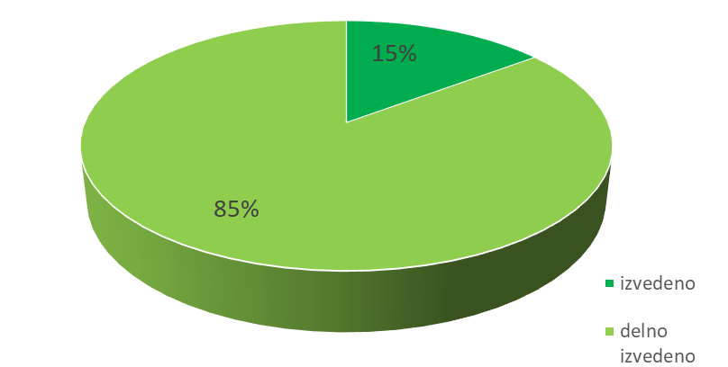
Slika 11: Izvedenost varstvenih ukrepov PUN 2015–2020 znotraj prilagojene rabe divjadi v obdobju
2015–23.

  - Ukrepi prilagojene rabe rib
Načrtovanje na področju upravljanja rib v celinskih vodah določa Zakon o sladkovodnem ribištvu (ZSRib; Ur. l. RS, št. 61/06). Upravljanje je razdeljeno na več ravni, prvo raven predstavlja Program upravljanja rib v celinskih vodah Republike Slovenije do leta 2021, drugo raven predstavlja 12 načrtov ribiškega upravljanja v ribiških območjih, ki podrobneje določajo ribiško upravljanje na ravni porečij, tretjo raven sestavljajo ribiškogojitveni načrti (RGN) ter letni programi izvajalcev ribiškega upravljanja (v nadaljevanju tudi koncesionarji) za vsak posamezen ribiški okoliš. Letne programe za vsako tekoče leto pripravijo koncesionarji in jih pošljejo v potrditev Zavodu za ribištvo Republike Slovenije (v nadaljevanju: ZZRS). Slovenija je razdeljena na 12 ribiških območij ter 67 ribiških okolišev, v katerih ribiško upravljanje izvaja 64 ribiških družin (koncesionarji) in ZZRS, ter za katere se izdela ribiškogojitvene načrte (RGN). Ukrepe na terenu v skladu z zakonodajo s področja sladkovodnega ribištva izvajajo izvajalci ribiškega upravljanja (koncesionarji oz. ribiške družine), na vodah posebnega pomena pa ZZRS. Načrti ribiškega upravljanja za 12 ribiških območij v državi veljajo 6 let. Sprejeti so bili leta 2016 za obdobje 2017-2022. Za izvajanje ukrepov PUN 2015–2020 je pristojnih 67, prav tako šestletnih, RGN, v katere se preko naravovarstvenih smernic vključujejo ukrepi PUN 2015–2020.

V prilogi 6.1 Cilji in ukrepi PUN 2015–2020 je bilo pod tip varstvenega ukrepa »prilagojena raba rib« navedenih pet vrst varstvenih ukrepov (skupaj 322 ukrepov). Kot ključna ukrepa sta bila prepoznana ukrepa »vključiti varstveni cilj v RGN z načrtovanjem sektorskih ukrepov (239 ukrepov)« ter »vključiti varstveni cilj v akte o podelitvi vodne pravice« (29 ukrepov). Omenjena ukrepa predstavljata večino ukrepov za sektor ribištvo. Večina ukrepov za ta sektor je bilo v programskem obdobju izvedenih ali delno izvedenih (82 %). Ukrepi, ki so vezani na vključitev nadzora doseganja varstvenega cilja v program dela inšpekcije, še niso bili v postopku.
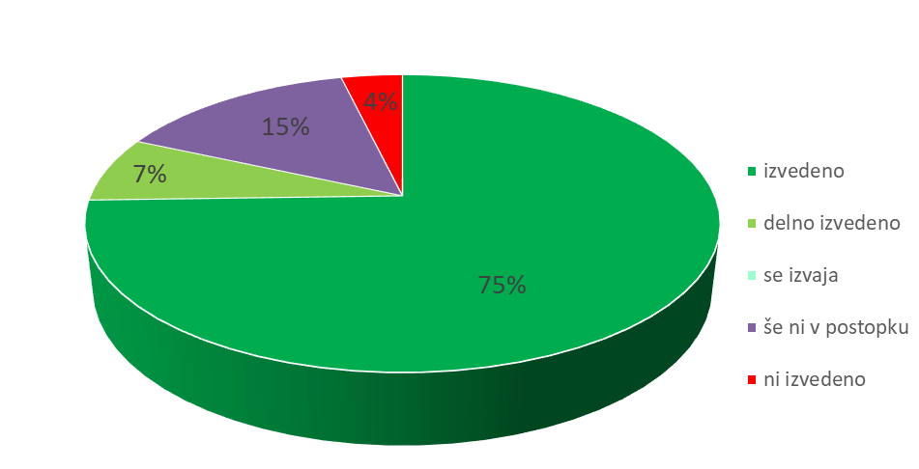
Slika 12: Izvedenost varstvenih ukrepov PUN 2015–2020 znotraj prilagojene rabe rib v obdobju 2015-23.

Osnutke načrtov ribiškega upravljanja v ribiških območjih in RGN je v sodelovanju z izvajalci ribiškega upravljanja in lokalnimi skupnostmi pripravil ZZRS. ZRSVN je za načrte ribiških območij in RGN pripravil NS, prav tako pa je sodeloval tudi v postopkih presoje vplivov na okolje preko postopka CPVO, kadar se je le-ta izvajal. ZRSVN je za 67 RGN pripravil naravovarstvene smernice, vseh 67 RGN za obdobje 2017-22 pa je bilo sprejetih leta 2022. Vsi ukrepi PUN 2015–2020 »vključiti varstveni cilj v RGN z načrtovanjem sektorskih ukrepov« so bili tako izvedeni.

V PUN 2015–2020 podrobnejše varstvene usmeritve za ukrep »podelitve vodnih pravic« niso bile določene, določi jih ZRSVN v postopku priprave in izdaje naravovarstvenih smernic. Skoraj štiri petine ukrepov je bilo izvedenih, saj so bile podane smernice ali usmeritve, za ostale objekte NS niso bile podane oz. postopek ni potekal.

V PUN 2015–2020 je bilo tudi 47 ukrepov »vključiti nadzor doseganja varstvenega cilja v program dela inšpekcije«, ki so se vezali predvsem na nadzor nad vnosom tujerodnih vrst rakov. Vse te ukrepe bi bilo bolj smiselno vnesti pod tip varstvenega ukrepa »nadzor«. Postopki na to temo niso potekali.

Ukrepi »raziskati uspešnost drsti« in »evidentirati drstišča« so maloštevilni (7 ukrepov), zgolj eden je bil izveden - popis bolena na Muri je bil izveden v projektu lifelineMDD.

V obdobju 2015-2023 so se izvajali tudi dodatni ukrepi za vrste znotraj ribištva na območjih Natura 2000, ki pa so bili v večini vezani na projekte (LIFE for Lasca, LIFE-IP NATURA.SI, LIFE Stržen, Wetman, CLLD projekt »Izdelava strokovnih podlag za ohranjanje habitata in populacije sulca na območju srednje Save«, VIPava…). Teh ukrepov ne moremo smiselno vezati na ukrepe v PUN. Izvajanje teh ukrepov je bilo sicer omogočeno že z obstoječim načinom ribiškega upravljanja znotraj posameznega ribiškega območja.

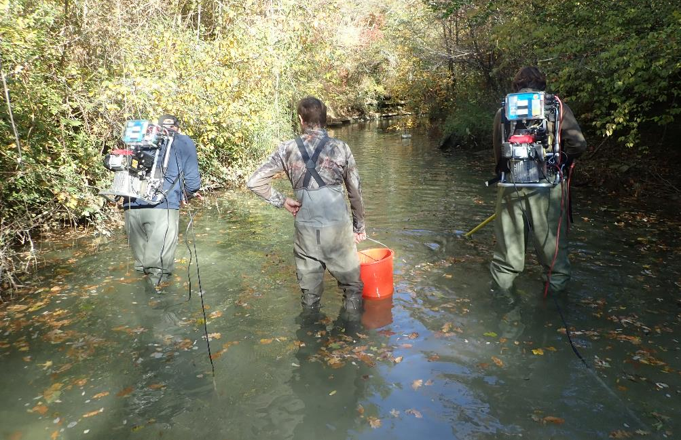
Slika 13: Monitoringa izbranih ciljnih vrst rib in piškurjev (elektroribolov) (Diana Marguč, ZZRS, 2024).

  - Ukrepi prilagojene rabe mineralnih surovin
V PUN 2015–2020 je bilo deset ukrepov v okviru sektorja »raba mineralnih surovin«, varstveni ukrep pa je bil vključiti varstveni cilj v koncesijo za izkoriščanje mineralnih surovin. En ukrep je bil izveden (kamnolom lehnjaka na območju Karavanke je zaprt, ni več izkoriščanja), dva ukrepa sta bila delno izvedena, dva pa sta se izvajala (usklajevanje pri vzpostavitvi ustreznega upravljanja v peskokopu in določitev NS), en ukrep ni več potreben, preostali štirje ukrepi niso bili izvedeni (na območju Boreci ni posegov na območju opuščenih jam, za novi pridobivalni prostor pa so podane NS in usmeritve).

- UKREPI PRILAGOJENE KMETIJSKE PRAKSE
PUN 2015–2020 je temeljil na predpostavki, da usmerjanje kmetijske dejavnosti v posamezne oblike kmetovanja, za razliko od načrtovalskih mehanizmov za rabo naravnih dobrin kot jih v Sloveniji poznajo gozdarstvo, upravljanje z divjadjo in ribištvo, temelji na ustreznih programih v okviru finančnih spodbud skupne kmetijske politike EU (v nadaljevanju: SKP). Kot ključni instrument so bili v programskem obdobju 2015-2022 prepoznani ukrepi druge osi iz Programa razvoja podeželja Republike Slovenije za obdobje 2014–2020. V letu 2023 je stopila v veljavo nova SKP 2023-27, kjer so stopila v veljavo nova pravila. Med drugim je navzkrižno skladnost zamenjala pogojenost, cilji vpisa v KOPOP ukrepe so se zvišali, OOTT je bil postavljen na več območij Natura 2000, spremenili so se tudi sektorski ukrepi. Izvedenost PUN 2015–2020 podajamo tudi za leto 2023, kjer smo smiselno upoštevali podatke in jih povezali v PUN 2015–2020.

Skupaj je bilo v PUN 2015–2020 1.723 ukrepov vezanih na tip varstvenega ukrepa »prilagojena kmetijska praksa«. Skupine finančnih instrumentov skupne kmetijske politike, preko katerih je bilo možno doseganje naravovarstvenih ciljev in so bile navedene v PUN 2015–2020, so zahteve navzkrižne skladnosti, ohranjanje okoljsko občutljivega trajnega travinja (v nadaljevanju: OOTT) in spodbude v okviru kmetijsko-okoljskih-podnebnih plačil (v nadaljevanju: KOPOP); nekaj malega ukrepov je bilo vezanih tudi na ekološko kmetijstvo, melioracijske jarke ter ostalo. Do konca programskega obdobja pretekle SKP je bilo štiri petine ukrepov prilagojene kmetijske prakse izvedenih, delno izvedenih ali so se še izvajali, medtem ko 20 % ukrepov ni bilo izvedenih (slika 14).

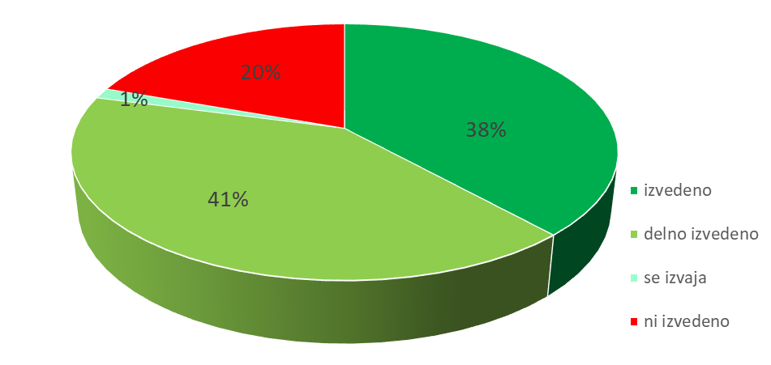
Slika 14: Izvedenost varstvenih ukrepov PUN 2015–2020 znotraj prilagojene kmetijske prakse v obdobju 2015–22.

Izvajanje navzkrižne skladnosti (minimalne zahteve s področja varovanja okolja, zdravja živali in ljudi ter dobrega počutja živali, ki so jih morali upoštevati vsi kmetje, ki so prejemali plačila iz ukrepov SKP 2015-2022), je obsegalo 11,5 % vseh ukrepov znotraj prilagojene kmetijske prakse (198 vrstic v PUN 2015–2020, slika 15). Odgovorni nosilec za ta ukrep je bil MKGP (ARSKTRP), k doseganju varstvenih ciljev pa sta prispevala sektorska ukrepa dobri kmetijski pogoji in standard za krajinske značilnosti. Skoraj vsi ukrepi so se izvajali skozi celotno programsko obdobje PUN 2015–2020, kar je ves čas spremljala ARSKTRP in so na koncu ti ukrepi konec programskega obdobja izvedeni. Poudariti pa velja, da ta ukrep sicer ni veljal za vse kmetovalce, veljal je le za tiste, ki so bili prejemniki sredstev ali kako drugače del SKP. Del ukrepov navzkrižne skladnosti ni bil izveden (4,5 %, brez mulčenja), saj se cilji PUN 2015–2020 niso ustrezno umestili v navzkrižno skladnost SKP in se tako skozi navzkrižno skladnost niso dosegali.

V letu 2023 z novo SKP 2023-2027 so se ukrepi navzkrižne skladnosti izvajali preko pogojenosti, in sicer na enak način kot ukrepi navzkrižne skladnosti (da veljajo za vse prejemnike sredstev SKP) in so bili kot taki v večini v letu 2023 v izvajanju, razen omenjenih nekaj ukrepov, ki ravno tako niso bili vključeni v pogojenost nove SKP 2023-27 in niso izvedeni (slika 16).

OOTT ukrep je bil za ohranjanje narave zelo pomemben, predvsem s tega vidika, ker je prepovedoval preoravanje vrstno bogatih travišč s slabim stanjem ohranjenosti na območjih Natura 2000. Omenjena prepoved sicer v tem obdobju ni veljala za ekološke kmete in male kmete. Na območjih Natura 2000 je to podrobni varstveni ukrep, ki je po številu predstavljal 7 % vseh ukrepov znotraj prilagojene kmetijske prakse (121 vrstic v PUN 2015–2020). V letu 2020 je OOTT zajemalo 22.141 ha kmetijskih zemljišč, kar je predstavlja 14,9 % vseh kmetijskih površin (dejanska raba brez zaraščajočih površin), 19,2 % vseh kmetijskih površin v rabi (vsi GERKi za leto 2020 v Naturi) in 20,1 % vsega travinja (trajni travniki, visokodebelni sadovnjaki itd. po dejanski rabi v letu 2020 v Naturi), vse znotraj območij Natura 2000 (Jelenko Turinek, 2022). Ukrep se je ves čas izvajal, ARSKTRP je izvajala nadzor, in je bil konec programskega obdobja PUN 2015–2020 izveden (slika 16). V letu 2023 se je ukrep OOTT ravno tako izvajal, a preko nove SKP 2023-2027 (pod ta ukrep je bilo dodanih celo nekoliko več Natura 2000 območij, slika 15).

Slika 15: Izvedenost varstvenih ukrepov PUN 2015–2020 znotraj prilagojene kmetijske prakse v obdobju 2015–2022, po sklopih (PRP 2014-2020 (2022)).

Za izvajanje določenih oblik kmetovanja, ki bistveno prispevajo k doseganju varstvenih ciljev, so bila kmetom na voljo dodatna KOPOP plačila. To je bil najpomembnejši način usmerjanja kmetijske dejavnosti v trajnostne oblike kmetovanja in je obsegal 71,5 % vseh ukrepov znotraj prilagojene kmetijske prakse (1.232 vrstic PUN 2015–2020). S prostovoljno odločitvijo se je kmet za 5 let zavezal, da bo na vključenih površinah izpolnjeval obveze posameznih KOPOP operacij – izpolnjevanje obveznih oziroma dodatnih zahtev. V PUN 2015–2020 so bili ukrepi prilagojene kmetijske rabe, ki zagotavljajo ustrezno stanje ohranjenosti vrst in habitatov ter so predmet vključitve v ustrezne KOPOP operacije, določeni za posamezna ali skupino območij Natura 2000 v prilogi 6.3 »Ciljne KOPOP površine«. Območje izvajanja vsake od navedenih zahtev je celota ali del cone vrste oziroma habitatnega tipa in lahko združuje več območij Natura 2000. Analiza doseganja ciljev za kmetijstvo skladno s prilogo 6.3 kaže, da v obdobju 2015–2022 pri izvajanju ukrepov KOPOP (HAB, MET, VTR, STE) nismo bili uspešni, saj so bili cilji v letu 2022 (ob koncu SKP 2015-2022) v celoti doseženi le na dveh območjih omenjene priloge (Cerkniško jezero in Goričko), kar predstavlja le 2 % uspešnost doseganja ciljev. Sicer pa je vpis v omenjene štiri naravovarstvene KOPOP ukrepe v letu 2022 v celotni Sloveniji znašal 8.458 ha, kar pomeni 34 % doseganje ciljev vpisa po PUN 2015–2020 (priloga 6.3). Kljub temu je še nekaj območij na prilogi 6.3, ki so bila blizu doseganju vpisa v KOPOP ukrepe: Kamniško - Savinjske Alpe, Boletina, Ličenca pri Poljčanah, SK Kočevsko, SK Kras, SK Notranjski trikotnik. V letu 2023 so bili cilji po prilogi 6.3 doseženi oz. celo močno preseženi na 10 območjih (Cerkniško jezero, Črna dolina pri Grosuplju, Črni potok, Goričko, Kamniško–Savinjske Alpe, SK Banjšice, SK Kočevsko, SK Kras, SK Notranjski trikotnik -1,2,5), kar je zelo vzpodbudno. Skupno je bilo v omenjene štiri naravovarstvene KOPOP ukrepe v letu 2023 v celotni Sloveniji vpisanih 13.912,7 ha, kar pomeni 56 % doseganje ciljev vpisa po PUN 2015–2020 prilogi 6.3.
Analizo izvajanja KOPOP ukrepov je bila smiselno izvedena tudi po prilogi 6.1, kjer pa je več območij (tokrat območij Natura 2000), kjer so bili cilji doseženi (Cerkniško jezero, Črna dolina pri Grosuplju, Goričko, Huda luknja, Ličenca pri Poljčanah, Ljubljansko barje, Mišja dolina, Mura, Škocjanski zatok, Zelenci). Skladno s prilogo 6.1 je bil cilj dosežen na 7 % območij Natura 2000, delno dosežen na 68 % območij Natura 2000, to pomeni, da je vpis v naravovarstvene KOPOP ukrepe (HAB, MET, VTR, STE) obstajal, a ni bil dovolj visok. Ni pa bilo nobenega vpisa v te KOPOP ukrepe na 25 % območij Natura 2000 (slika 15). V letu 2023, ko je stopila v veljavo nova SKP 2023-27 in so bili postavljeni tudi novi, še višji cilji vpisa v naravovarstvene KOPOP ukrepe, je bil cilj dosežen na 11 % območij Natura 2000, delno dosežen pa na 72,5 %. Vpisa ni bilo na 16 % območij Natura 2000 (slika 16).
Velik del teh območji, kjer se pojavlja visok vpis, leži na območjih, ki so zavarovana in se z njimi aktivno upravlja ali pa na njih potekajo naravovarstveni projekti. Analiza kmetij v Naturi 2000 je pokazala tudi, da se za naravovarstvene operacije KOPOP odločajo nosilci kmetijskih gospodarstev, ki imajo v povprečju več kmetijskih površin v uporabi in so mlajši od nosilcev kmetijskih gospodarstev, ki se v te operacije ne vključujejo. Gre za kmetije, ki so po večini usmerjene v govedorejo in rejo pašne živine (Kirbiš in Čuš, 2020).

Slika 16: Izvedenost varstvenih ukrepov PUN 2015–2020 znotraj prilagojene kmetijske prakse v letu 2023, po sklopih (SKP 2023 – 2027).

Poleg navedenih ukrepov lahko k doseganju ciljev na območjih Natura 2000 v določeni meri prispevajo tudi plačila za območja z omejenimi dejavniki za kmetijstvo (OMD), ki prispevajo k obdelanosti zemljišč in tako zlasti k preprečevanju zaraščanja travniških površin na območjih Natura 2000, saj gre pri OMD za območja z višjimi nadmorskimi višinami in strmimi nagibi terena, ki se hitreje zaraščajo. Deloma pozitivno prispeva tudi ukrep ekološko kmetovanje, ki pa je bil včasih v nasprotju s cilji PUN 2015–2020, saj je bilo v skladu s takratno EU zakonodajo kmetijskim gospodarstvom, ki so bila vključena v ukrep ekološkega kmetovanja, v pretekli perspektivi dovoljeno preoravanje OOTT. Ciljne vrednosti za OMD in ekološko kmetijstvo v PUN 2015–2020 niso navedene, zato je tudi težje ugotavljati učinkovitost teh ukrepov.

Ukrepi na hidromelioracijskih kanalih (predvsem prilagojeno čiščenje melioracijskih jarkov in kanalov), ki so v PUN 2015–2020 sicer malo številčni, so se izvajali na podlagi Zakona o kmetijskih zemljiščih, ki določa, da so za vzdrževanje hidromelioracijskih sistemov odgovorni lastniki kmetijskih zemljišč. Javni zavod Sklad kmetijskih zemljišč in gozdov Republike Slovenije s koncesionarji določi obseg vzdrževalnih del, v postopku presoje sprejemljivosti pa se določi tak obseg in potek del, ki ne poslabša stanja Natura vrst in habitatnih tipov. Zakon je vzpostavil tudi sistemski vir za financiranje teh aktivnosti s takso za upravljanje in vzdrževanje hidromelioracijskih sistemov. Ta ukrep se sistemsko izvaja v celoti in se od ostalih loči po tem, da njegovo izvajanje ni omejeno le na kmetijska gospodarstva, ki oddajajo zbirno vlogo, saj je del nacionalne zakonodaje in torej velja za vse kmetijske površine.

Ukrep Sodelovanje je v bil prilogi 6.1 »Cilji in ukrepi« PUN 2015–2020 naveden na nekaj območjih, na katerih naj bi prednostno prispeval k doseganju ciljev. Cilj ukrepa Sodelovanje (M16) je bil pospešiti prenos znanja in inovacij iz raziskovalne sfere v kmetijsko prakso. Ukrep Sodelovanje se je izvajal preko štirih podukrepov. Za doseganje ciljev PUN 2015–2020 sta bila pomembna predvsem (i) podpora za pilotne projekte ter razvoj novih proizvodov, praks, procesov in tehnologij (podukrep 16.2) in (ii) podpora za skupno ukrepanje za blažitev podnebnih sprememb ali prilagajanje nanje ter podpora za skupne pristope k okoljskim projektom in stalnim okoljskim praksam (podukrep 16.5). Ta aktivnost se je izvajala pri 20 % tovrstnih ukrepov v PUN 2015–2020.

Med ostalimi ukrepi so bili tudi ukrepi vezani na gnojilne načrt (npr. »povečati kontrolo izvajanja gnojilnih načrtov na celotnem območju Natura 2000« ali »sistemsko urediti mejne vrednosti za gnojilne načrte za plitvi kras), ki pa niso bili izvedeni. V novem PUN 2023–2028 so se ti ukrepi spremenili oz. dopolnili, da se bodo lažje izvedli.

V Analizi izvajanja ukrepov Programa upravljanja območij Natura 2000 2015-2020 za obdobje 2015-2019 (Kirbiš in Čuš, 2020) je ugotovljeno tudi, da dobrih 32 % travinja ter 13 % njiv in trajnih nasadov znotraj omrežja Natura 2000 ni vključenih v ukrepe SKP, saj lastniki oz. kmetovalci za njih ne oddajajo zbirne vloge (zahtevkov za izplačila iz sredstev SKP). Vse te površine izpadejo iz izvajanja naravovarstvenih ukrepov po PUN 2015–2020, ki bi bili financirani iz vira SKP.

- UKREPI UPRAVLJANJA VODA
Upravljanje voda je pomembno za ohranjanje biotske raznovrstnosti in doseganje ugodnega stanja
ohranjenosti območij Natura 2000, vezanih na vode. Kvalifikacijskih vrst in habitatnih tipov, ki so pri zagotavljanju ugodnega stanja ohranjenosti odvisni od vode, je 135. Sem so vključene vrste, ki del letnega ali življenjskega cikla preživijo v vodi ali ob njej zaradi razmnoževanja, prehranjevanja ali hiberniranja, in habitatni tipi, ki so vezani na stalno prisotnost vode (podzemne ali površinske vode). Zato je način upravljanja voda bistven za njihovo ohranjanje.

Vodno načrtovanje v Sloveniji temelji na Zakonu o vodah (Ur. l. RS, št. 67/02, 2/04 – ZZdrI-A, 41/04 – ZVO-1, 57/08, 57/12, 100/13, 40/14, 56/15, 65/20, 35/23 – odl. US, 78/23 – ZUNPEOVE in 52/24 – odl. US), v določenem delu pa tudi na Zakonu o varstvu okolja (Ur. l. RS, št. 44/22, 18/23 – ZDU-1O, 78/23 – ZUNPEOVE in 23/24). ZVO-1 določa pripravo načrtov upravljanja voda (NUV), načrta upravljanja z morskim okoljem (NUMO) in načrta zmanjševanja poplavne ogroženosti (NZPO). V letu 2016 sta bila sprejeta Načrt upravljanja voda na vodnem območju Donave za obdobje 2016–2021 in Načrt upravljanja voda na vodnem območju Jadranskega morja za obdobje 2016–2021, poleg tega pa še Program ukrepov upravljanja voda (PU NUV), ki predstavlja nabor temeljnih (ukrepi Skupnosti in drugi zakonsko predpisani ukrepi) in dopolnilnih (ukrepi, ki so poleg temeljnih še potrebni za doseganje dobrega stanja voda in drugih okoljskih ciljev) ukrepov za doseganje ciljev na področju varstva voda, urejanja voda, rabe voda in upravljanja vodnih in priobalnih zemljišč v lasti države. V letu 2023 sta bila sprejeta že NUV III, in sicer Načrt upravljanja voda na vodnem območju Donave za obdobje 2023–2027 in Načrt upravljanja voda na vodnem območju Jadranskega morja
za obdobje 2023–2027 ter tudi nov Program ukrepov upravljanja voda. V poročilu se vsebina nanaša na programske dokumente s področja upravljanja voda, ki so veljali v programskem obdobju PUN 2015–2020 do leta 2023, razen, če ni drugače navedeno.

Temeljni ukrepi PU NUV za področje varstva voda so se nanašali na zmanjševanje onesnaževanja, hidromorfoloških in bioloških obremenitev, območja s posebnimi zahtevami in na ukrepe, vezane na upravljanje voda. Ukrepi s področja varstva voda so se povezovali tudi z ukrepi s področja rabe in urejanja voda, predvsem ukrepi za zmanjševanje hidromorfoloških in bioloških obremenitev. Temeljni ukrepi za področje rabe voda so bili spodbujanje trajnostne rabe voda (nadzor nad odvzemi in zajezitvami, inšpekcijski nadzor rabe voda, oskrba s pitno vodo, učinkovita raba vode v kmetijstvu ter prilagoditev vrste in načina kmetijstva) in dovoljevanje rabe voda (omejitve, prepovedi ter pogoji rabe voda in naplavin). Temeljni ukrepi za področje urejanja voda so se nanašali na ohranjanje in uravnavanje vodnih količin, varstvo pred škodljivim delovanjem voda, vzdrževanje vodnih in priobalnih zemljišč in izboljšanje hidromorfološkega stanja voda. V okviru priprave NUV II so bile s strani ZRSVN pripravljene usmeritve, izhodišča in pogoji za varstvo oz. ohranitev ugodnega stanja za območja, ki imajo na podlagi predpisov s področja ohranjanja narave poseben status. Naravovarstvene usmeritve so opredeljevale nabor varstvenih ukrepov po porečjih in povodjih, tako da so bile podane skupne usmeritve za vse vodotoke določenega porečja oziroma povodja in podrobnejše usmeritve za posamezne vodotoke določenega porečja oziroma povodja (upravljavske cone). Usmeritve so izhajale iz ekoloških zahtev vrst in habitatnih tipov ter groženj na posameznem vodotoku. Naslavljale so predvsem področje urejanja voda: čiščenje obrežne zarasti in vodne vegetacije, vzdrževanje ter izvedbo novih obrežnih zavarovanj in vodnih objektov, zveznost vodnega toka in tudi čas izvajanja del.

V letu 2017 je bil sprejet Načrt upravljanja z morskim okoljem (v nadaljevanju: NUMO) s programom ukrepov, s katerim se zagotavljata doseganje in ohranjanje dobrega stanja morskega okolja do leta 2020. Ravno tako je bil v letu 2022 sprejet naslednji Načrt upravljanja z morskim okoljem 2022−2027 (v nadaljevanju: NUMO 2022-27). Za NUMO in NUMO 2022-27 je ZRSVN pred izvedbo postopka CPVO podal naravovarstvene smernice, s katerimi je za območja, ki imajo na podlagi predpisov s področja ohranjanja narave poseben status, opredelil usmeritve in izhodišča za varstvo naravnih vrednot in ohranjanje biotske raznovrstnosti ter pogoje za varstvo zavarovanih območij, ki so izhajali tudi iz PUN 2015–2020.

V letu 2017 je bil sprejet tudi Načrt zmanjševanja poplavne ogroženosti za obdobje 2017–2021 (v nadaljevanju: NZPO), ki je oblikoval cilje in ukrepe za zmanjšanje poplavne ogroženosti. Načrt zmanjševanja poplavne ogroženosti 2023-2027 (v nadaljevanju: NZPO II) pa je bil sprejet marca 2023. Za NZPO in NZPO II je ZRSVN pripravil naravovarstvene smernice, v katerih je podal podrobnejše in specifične usmeritve za urejanja voda in informacije o izvedenih postopkih za informativni pregled gradbenih projektov.

MNVP in DRSV v okviru upravljanja voda nista izvajata ciljih aktivnosti (le) za doseganje ciljev PUN 2015–2020, temveč so se PUN 2015–2020 varstveni cilji in ukrepi posredno vključevali v načrte s področja upravljanja voda, programe del, vezane na urejanje vodotokov, in postopke podeljevanja vodnih pravic. Vključevanje je potekalo preko izvajanja presoj sprejemljivosti načrtov in drugih dokumentov, pri katerih MNVP in DRSV sodelujeta z ZRSVN-jem. Naravovarstvene vsebine so se tako preko naravovarstvenih mnenj in NS vključevale v postopke upravljanja voda. Prav tako so se PUN varstveni cilji in ukrepi vključevali v izvajanje vzdrževanja in obratovanja, sanacij in investicij (pri upravljanju voda) predvsem preko naravovarstvenih smernic in mnenj.

Slika 17: Izvedenost varstvenih ukrepov PUN 2015–2020 znotraj upravljanja voda v obdobju 2015–2023, po sklopih.

V PUN 2015–2020 je bilo na tip varstvenega ukrepa »upravljanje voda« vezanih 3.239 varstvenih ukrepov, za izvajanje katerih so bili odgovorni sektorski nosilci, odgovorni za upravljanje voda (MOP/MNVP, ARSO, MGRT Uprava za pomorstvo, občine ter 2 upravljavca zavarovanih območij – KP Goričko in Kozjanski RP), za 91 ukrepov pa ni bilo določenega odgovornega nosilca. Podrobni varstveni cilji, ki so se izvajali preko ukrepov upravljanja voda, so se nanašali predvsem na ohranitev ali izboljšanje hidromorfologije in zveznosti vodotokov (npr. izboljšanje strukture dna in brežin vodotokov), kakor tudi na cilje, ki se dosegajo ob vzdrževanju vodotokov ali njihovi sanaciji (npr. vzdrževanje nasipov in kanalov, ki omogoča preživetje Natura 2000 vrstam in ohranja strukturo in funkcijo obrežnih habitatnih tipov; prilagojeno čiščenje zarasti vodotokov in odstranjevanja naplavin).
Za področje upravljanje voda se je za načrte in programe del izvajala presoja sprejemljivosti načrtov upravljanja voda in programov del na vodotokih, kar je vključevalo podajanje NS s strani ZRSVN. To se je zasledovalo z izvajanjem ukrepa »vključiti varstveni cilj v načrte upravljanja z vodami in programe del na vodotokih z načrtovanjem sektorskih ukrepov«, ki predstavlja več kot 90 % ukrepov na področju upravljanja voda v PUN 2015–2020. Omenjeni ukrepi so se v obravnavanem obdobju skoraj v vseh primerih sistemsko izvajali ali so bili (delno) izvedeni (slika 17).
Del varstvenih ukrepov, ki so se izvajali preko ukrepov upravljanja voda, se je nanašalo na količine voda in druge pogoje, ki se jih uporabniku določa v okviru podelitve vodnih pravic (ti ukrepi so predstavljali približno 6 % ukrepov na področju upravljanja voda). Omenjeni ukrepi so se skoraj v vseh primerih izvajali, in sicer v obliki izdajanja naravovarstvenih mnenj.

Ukrepi monitoringa voda (16 ukrepov) so se nanašali na obalne in priobalne habitatne tipe s ciljem, da se vzdržuje ustrezna kakovost vode oz. da se izboljša razvoj habitatnega tipa. Poleg tega je bila zaradi cilja ohranjanja ustreznega habitata za človeško ribico kot ukrep določena tudi vključitev določenih izvirov v redni monitoring voda ARSO. Dobra tretjina ukrepov monitoringa je bilo izvedenih ali so se konec programskega obdobja še izvajali.

Ukrepi odkupa in renaturacije (7 ukrepov) so bili določeni za doseganje ugodnega stanja vidre in nekaterih obvodnih ptic (vodomec, breguljka, črna štorklja, činklja). Večina teh ukrepov ni bila izvedena (>50 %). Le del ukrepov je bil izvedenih ali načrtovanih v sklopu projektov kot so LIFE-IP NATURA.SI, Danube Floodplain, zaDravo.

Med preostale PUN 2015–2020 ukrepe, ki so se nanašali na upravljanje voda, sodijo še ukrepi vezani na čiščenje komunalnih odpadnih vod, odloka o prepovedi sidranja, uredbo o plovbi ter ureditev vodnega katastra. Omenjeni ukrepi so predstavljali zgolj nekaj več kot 1 % ukrepov na področju upravljanja voda (45 ukrepov), dobrih 75 % teh ukrepov je bilo izvedenih, delno izvedenih ali so se konec programskega obdobja še izvajali.

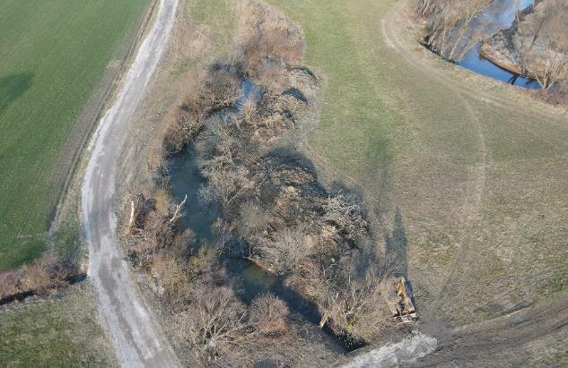
Slika 18: Revitalizacija mrtvice ob Dravinji, Brezje pri Poljčanah, v okviru projekta LIFE-IP NATURA.SI (Ditka Čakš Copot, DRSV, 2023)
- VARSTVO KULTURNE DEDIŠČINE
Pomembni deli življenjskih prostorov nekaterih skupin živalskih vrst so v objektih varstva kulturne dediščine, zlasti cerkvah in gradovih (slika 19). Ukrepi za doseganje ugodnega stanja ohranjenosti vrst, ki so vezani na taka območja, so se vključevali v postopek priprave načrta upravljanja območja kulturne dediščine ali konzervatorski načrt, kadar se je tak načrt začel pripravljati. Tudi kadar je prišlo do posega v objekt kulturne dediščine, so se podrobni varstveni cilji vključevali v izdajo dovoljenj.
V PUN 2015–2020 je bilo za ukrepe varstva kulturne dediščine skupno predvidenih 270 ukrepov. Pri vseh je bil kot odgovorni nosilec naveden Zavod za varstvo kulturne dediščine RS (v nadaljevanju: ZVKD), edini varstveni ukrep pa je bil vključitev varstvenega cilja v načrte urejanja prostora in izvajanje posegov. V PUN 2015–2020 podrobnejše varstvene usmeritve niso bile določene, le-te je določil ZRSVN v postopku priprave in izdaje naravovarstvenih smernic in mnenj ter ZVKD s kulturno-varstvenimi pogoji. Ob sprejetju PUN 2015–2020 so bili ti ukrepi določeni le za primer, če se obnova objekta začne. Neizvajanje torej ne pomeni nujno težav pri doseganju naravovarstvenih ciljev PUN 2015–2020, temveč je vezano predvsem na to ali se je rekonstrukcija ali poseg na objektu izvajal ali ne.
V obravnavanem obdobju je bilo izvedenih ali delno izvedenih 65 ukrepov vezanih na vsebine varstva kulturne dediščine, ki pa sicer poleg priprave naravovarstvenih smernic oziroma mnenj lahko pomenijo tudi izvedbo določenih naravovarstvenih akcij (predvsem odstranjevanje gvana, komunikacija z upravnikom, urejanje odprtin) v objektih kulturne dediščine. V štirih primerih je prišlo do obnove objekta, pri čemer pa niso bila pridobljena ustrezna dovoljenja oziroma je prišlo v treh primerih do uničenja kotišč za netopirje.
Zraven ukrepov PUN 2015–2020 so se v obdobju poročanja izvajali štirje projekti sklada ESRR:
- Narava in človek na Krasu: Obnova gradu v Štanjelu za interpretacijo ohranjanja biotske raznovrstnosti in kulturne dediščine (zaključeno v 2022),
- Informacijsko - interpretacijski center območja NATURA 2000 - Grad Borl: Obnova gradu Borl za interpretacijo ohranjanja biotske raznovrstnosti in kulturne dediščine (zaključeno v 2024),
- Na-kolih - Interpretacija biotske raznovrstnosti in dediščine kolišč na Ljubljanskem barju: Interpretacija biotske raznovrtnosti in dediščine kolišč (zaključeno v 2022),

- Interpretacijski center NATURA 2000 Obnova Auerspergove železarne Dvor: Obnova Auerspergovih železarn za interpretacijo ohranjanja biotske raznovrstnosti in kulturne dediščine (zaključeno v 2024).

Projekti so se izvajali pod okriljem Ministrstva za kulturo in so delovali komplementarno projektom obnove narave. Namen projektov je vzpostavitev interpretacijskih centrov biodiverzitete in kulturne dediščine ob sočasni obnovi objektov kulturne dediščine državnega pomena
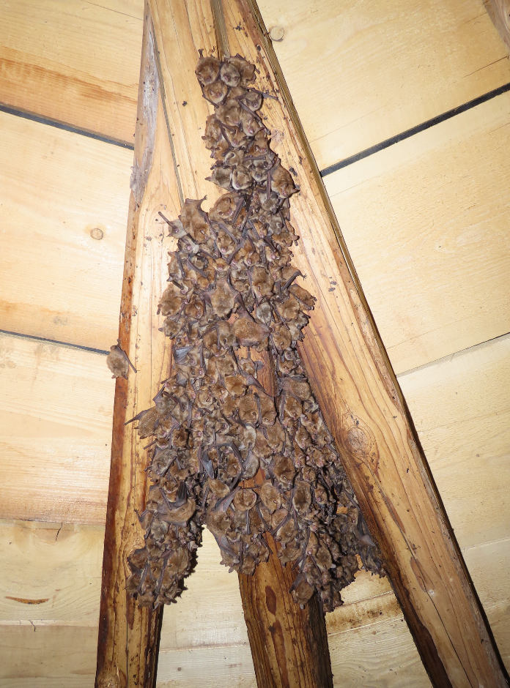
Slika 19: Stavbe kulturne dediščine so ključne za ohranjanje določenih vrst, predvsem netopirjev. Na sliki je porodniška skupina netopirjev na cerkveni podstrehi (Primož Presetnik, CKFF, 2024)

- MEHANIZEM PROSTORSKEGA NAČRTOVANJA
Mehanizem prostorskega načrtovanja je pomemben za doseganje ciljev območij Natura 2000, saj so sprejeti prostorski akti temelj urejenega poseganja v prostor. Zlasti občinski akti zagotavljajo nepozidanost tistih površin, ki jih je ključno ohraniti takšne. Prav tako so postopki priprave in sprejetja prostorskih planov in izvedbenih aktov, tako na občinski kot na državni ravni, pomembni za doseganje ciljev območij Natura 2000, zaradi preverjanja možnega negativnega vpliva načrtovanih posegov na cilje območij Natura 2000, njihovo celovitost in povezanost evropskega omrežja Natura 2000. V teh postopkih se posege usmerja tako, da so negativni vplivi še nebistveni in zato posegi sprejemljivi.
Skupno je bilo v PUN 2015–2020 2.838 ukrepov za »upravljanje prostora«, kot odgovorni nosilci so bili navedeni načrtovalci in nosilci urejanja prostora. Ukrep se je začel izvajati v primeru, da je nosilec urejanja prostora začel postopek priprave novega prostorskega akta ali njegove spremembe. V rednih postopkih varstvene oz. sektorske ukrepe podrobneje določijo naravovarstvene smernice in mnenja. Ti postopki so se začeli oz. tudi izvedli v 99,7 % vseh primerov. Podrobnejše varstvene usmeritve in morebitne sektorske ukrepe je določil ZRSVN v postopku priprave in izdaje naravovarstvenih smernic na prostorski akt oz. MOP v postopku CPVO (na podlagi mnenja ZRSVN). V 78 % primerov so nosilci urejanja prostora v obdobju med 2015 in 2023 dejansko pričeli postopke spremembe občinskih prostorskih aktov in so bili akti sprejeti ter ukrepi iz PUN 2015–2020 izvedeni. V nekaj primerih gre tudi za proaktivno vključitev določenih ureditev v prostorske akte zaradi zahtev varstva narave. Določeni ukrepi so se konec programskega obdobja še izvajali, le 7 ukrepov pa ni bilo izvedenih. Njihovo izvajanje sicer niti ni nujno, v kolikor ni predvidenega nekega posega v prostor. Visoka realizacija na tem sektorju sicer kaže, da je vključevanje prostorskega načrtovanja v PUN 2015–2020 izjemno pomembno, saj se s tem, ko se pripravijo NS na podlagi PUN 2015–2020, ustrezno usmerjajo posegi v prostor in sicer na način, da ne škodujejo vrstam oziroma habitatnim tipom.

- MONITORINGI IN RAZISKAVE
Ukrepi monitoringa in raziskav (1.427) se v prilogi PUN 2015–2020 6.1 »Cilji in ukrepi« delijo na več sektorjev (slika 20). Za sektor varstva narave so bile predvidene aktivnosti popisov, kartiranj, monitoringov in podobno, ki so se izvajali preko javnih razpisov oz. z rednim delom javnih zavodov (npr. ribe, monitoringi v obalnih zavarovanih območjih), pri čemer so nosilci aktivnosti zagotavljali sredstva in vodili javne razpise. Ker je bilo vsaj na začetku programskega obdobja razpoložljivih sredstev bistveno manj od potrebnih, kar je razvidno tudi iz PAF, velik del aktivnosti še ni izveden. Se je pa stanje v zadnjih letih nekoliko izboljšalo. Znotraj sektorja varstvo narave, kjer so bili kot odgovorni nosilci navedeni MOP/MNVP, ZRSVN, upravljavci ZO, ZZRS, MKGP, ZGS, je bila izvedenost teh ukrepov dosežena v 60 % (dodani tudi monitoringi, ki so še potekali). Poleg tega se je dodatno izvajal še monitoring netopirjev, ki v prilogi PUN 2015–2020 6.1 ni naveden in ni vključen v analizo.
V monitoring in raziskave je vključenih tudi nekaj ukrepov sektorja gozdarstvo. Tukaj so bili mišljeni predvsem projekti, preko katerih bi se raziskale možnosti za omejitev invazivnih tujerodnih vrst v gozdovih oziroma bi potekale raziskave na temo možnosti upravljanja različnih gozdnih habitatnih tipov. 34 % teh ukrepov je bilo izvedenih.

Slika 20: Izvedenost ukrepov PUN 2015–2020 znotraj monitoringov in raziskav v obdobju 2015–2203, po sektorjih.

Ukrepi monitoring in raziskave za sektor znanost (dodatno podani v prilogi 6.5 »Monitoring in raziskave« - ta priloga je enaka delu priloge 6.1 »Cilji in ukrepi«) so bili navedeni kot teme raziskav, ki so potrebne za uspešnejše doseganje varstvenih ciljev ali boljše izvajanje ukrepov in upravljanje območij Natura 2000. V PUN 2015–2020 je bilo določeno, da je za aktivnosti, ki so pripisane sektorju znanost, te vsebine »v odnosu do tega vira financiranja razumeti kot predlog raziskovalnim organizacijam, katere vsebine uporabniki potrebujejo«. Odgovornega nosilca PUN 2015–2020 torej vnaprej ni določal, ker naj bi se potencialni prijavitelji (raziskovalne organizacije) na vire financiranja, ki so kot možni viri financiranja navedeni v PUN 2015–2020, prijavljali samoiniciativno. Glede na nizek delež izvedenosti teh ukrepov (75 %) je tukaj nujno narediti korake naprej, in sicer v smislu povezave institucij, ki usmerjajo pripravo razpisov. Smotrno bi bilo, da se ukrepi PUN 2015–2020 v čim večji možni meri upoštevajo tudi pri planiranju raziskovalne dejavnosti v Sloveniji.
V programskem obdobju je bilo sicer izvedenih ali je bilo v izvajanju več kot 25 raziskovalnih projektov (večinoma ciljnih raziskovalnih projektov) ter deset EIP projektov na podukrepu 16.5 Okolje in podnebne spremembe iz PRP 2014-2020, ki so vezani na vrste ali habitatne tipe, ki so bili navedeni v PUN 2015–2020. Vsi ti projekti v samem PUN večinoma niso izrecno navedeni, a se je tekom izvajanja PUN 2015–2020 pokazala potreba in priložnost za njihovo izvedbo. Nujno je narediti korak naprej in vzpostaviti tesno povezavo med varstvom narave in drugimi sektorji ter ministrstvi in raziskovalnimi institucijami, da bodo le-te v prijavah projektov na različne vire financiranja v čim večji možni meri upoštevale tudi potrebe po raziskavah, ki so navedene v PUN 2023-28. Seveda je nujno vsebine PUN 2015–2020 vključiti tudi v razpise projektov predvidenih v okviru različnih virov financiranja znanosti.
V okviru izvajanja kohezijskih projektov so bili izvedeni številni popisi, ki so predstavljali pomemben vir podatkov za pripravo in izvajanje ukrepov v okviru naravovarstvenih projektov financiranih iz sredstev Evropskega sklada za regionalni razvoj. Popisi so obsegali zbiranje informacij o številčnosti in razširjenosti ciljnih vrst in habitatnih tipov, ki so bile potrebne za izvedbo projektnih aktivnosti in za spremljanje njihovega učinka.
V prihodnosti je treba zagotoviti zadostna finančna sredstva in predvsem kadre za vodenje razpisov za izvajanje monitoringov, ki so jih države članice, vključno s Slovenijo dolžne izvajati zaradi poročanja po Direktivi o habitatih ter Direktivi o pticah. Prva ocena teh sredstev je tudi v PAF, nujnost izvajanja posameznih monitoringov pa je razvidna iz dokumenta Pripravljalni ukrepi za razvoj državne sheme monitoringa, Akcija A.6: Delovni načrt priprave državne sheme monitoringa (ZRSVN, 2022).

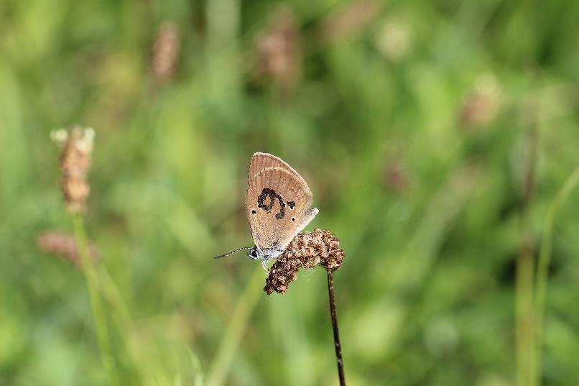
Slika 21: Ena izmed metod monitoringa metuljev je tudi metoda označevanja s katero lahko ocenimo absolutno velikost populacije (Barbara Zakšek, CKFF, 2024).

- NADZOR
Nadzor nad izvajanjem ukrepov ohranjanja narave, kot jih določa ZON, se izvaja v obliki inšpekcijskega nadzora in neposrednega nadzora v naravi. Oba tipa nadzora se med seboj razlikujeta tako po postopkovnih pravilih kot po organiziranosti. Pravila inšpekcijskega postopka določa Zakon o inšpekcijskem nadzoru (Ur. l. RS, št. 43/07 – upb in 40/14; ZIN); neposredni nadzor pa se postopkovno izvaja po Zakonu o prekrških (Uradni list RS, št. 29/11 – uradno prečiščeno besedilo, 21/13, 111/13, 74/14 – odl. US, 92/14 – odl. US, 32/16, 15/17 – odl. US, 73/19 – odl. US, 175/20 – ZIUOPDVE, 5/21 – odl. US in 38/24). Seveda se v postopku vsebinsko upoštevajo bodisi določila ZON bodisi zakonska določila s področja ostalih sektorjev. Medtem ko so različni inšpektorati organizirani kot organi v sestavi ministrstev, se neposredni nadzor izvaja na podlagi javnega pooblastila. V zavarovanih območjih neposredni nadzor na podlagi javnega pooblastila izvajajo upravljavci teh območij (skladno z ZON).
PUN 2015–2020 je ukrepe nadzora določil v primerih, ko je iz stanja v naravi izhajalo, da nastajajo nevarnosti za doseganje ugodnega stanja vrst in habitatnih tipov kljub zakonsko določenim prepovedim in režimom. Izvajalci nadzora so pristojne inšpekcijske službe in pooblaščeni naravovarstveni nadzorniki, slednji praviloma le znotraj zavarovanih območjih.
V PUN 2015–2020 je bilo določenih 369 varstvenih ukrepov okrepljenega nadzora za doseganje varstvenih ciljev. Na območjih Natura 2000 z inšpekcijskim nadzorom zasledujemo konkretne varstvene cilje, ki so zapisani v PUN 2015–2020. Čeprav na teh območjih, v delih, ki ne sovpadajo z zavarovanimi območji, poseben varstveni režim ni bil določen, je bilo doseganje zastavljenih ciljev brez okrepljenega nadzora nemogoče. V obdobju 2015-23 je bilo v izvajanju ali izvedenih 151 ukrepov (41 %), medtem ko je bilo takšnih, ki še niso v postopku 218. V PUN 2015–2020 je bilo torej za ta sektor navedenih nekoliko več ukrepov, kot pa se jih je dejansko izvajalo. Dejstvo pa je, da večina ukrepov nadzora ni proaktivne narave (z izjemo letnih akcij), ampak je njihova izvedba vezana predvsem na posamezne prijave zaznanih kršitev oziroma se je ukrep začel izvajati šele v primeru obstoja neke grožnje za vrste ali habitatne tipe, navedene v PUN 2015–2020.

Nadzor inšpekcijskih služb
Inšpekcijski nadzor skladno s PUN 2015–2020 so izvajali:
- Inšpektorat RS za okolje in prostor, kasneje Inšpektorata RS za naravne vire in prostor
- Inšpektorat za kmetijstvo, gozdarstvo, lovstvo in ribištvo, in sicer Inšpekcija za kmetijstvo, Inšpekcija za gozdarstvo, Inšpekcija za lovstvo in ribištvo.
Potekal je več različnih postopkov, na zelo različne vsebine, in sicer nadzor po Zakonu o kmetijskih zemljiščih (zaraščanje in večletna neobdelanost zemljišča, izkopavanje ali zasipavanje kmetijskih zemljišč, nalaganje odpadkov na kmetijskih zemljiščih), nadzor skladiščenja hlevskega gnoja, nadzor letnega vnosa dušika iz živinskih gnoji v tla na nivoju kmetijskega gospodarstva, nadzor prepovedi rednega ribolova in vzdrževanje privezov v coni parka, poostren nadzor nad nezakonitim ubijanjem risa, ostalih zavarovanih vrst in krivolovom, nadzor skladiščenja predelanih gradbenih odpadkov v nasprotju z okoljevarstvenim dovoljenjem ARSO, nadzor zaradi posekanega grmovja ob vodotoku brez dovoljenja za poseg po ZON in podobni postopki.
V času izvajanja PUN 2015–2020 sta potekali tudi akcija nadzora nad zagotavljanjem opremljenosti aglomeracij z javnim kanalizacijskim omrežjem ter akcija nadzora pomembnejših obremenitev na območju vodonosnikov Dravske in Murske kotline. Vsako leto pa potekajo tudi akcije nadzora vožnje v naravnem okolju.

Naravovarstveni nadzor znotraj zavarovanih območij
Naravovarstveni nadzor skladno s ukrepi PUN so izvajali v sedmih ZO:
- Triglavski narodni park (TNP),
- Krajinski park Goričko (KPG),
- Krajinski park Ljubljansko barje (KPLB),
- Krajinski park Sečoveljske soline (KPSS),
- Krajinski park Strunjan (KPS),
- naravni rezervat Škocjanski zatok (NRŠZ)
- Notranjski regijski park (NRP).

Na nivoju države se je naravovarstveni nadzor izvajal na 14 ZO:
- Triglavskem narodnem parku (TNP),
- Regijskem parku Škocjanske jame (PŠJ),
- Regijskem parku Kozjanski park (KRP),
- Notranjskem regijskem parku (NRP),
- Krajinskem parku Goričko (KPG),
- Krajinskem parku Ljubljansko barje (KPLB),
- Krajinskem parku Debeli rtič (KPDR),
- Krajinskem parku Sečoveljske soline (KPSS),
- Krajinskem parku Strunjan (KPS),
- Krajinskem parku Tivoli, Rožnik in Šišenski hrib (KPTRŠ) –
- Krajinskem parku Drava (KPD)
- Krajinskem parku Kolpa (KPK)
- Krajinskem parku Radensko polje (KPRP)
- naravnem rezervatu Škocjanski zatok (NRŠZ).

Iz podatkov Akcijskega načrta za izboljšanje in širitev neposrednega nadzora v naravi do leta
2027 (MNVP, 2023) je naravovarstveni nadzor pri upravljavcih vpeljan do različne mere: nekateri upravljavci sistem nadzora šele vzpostavljajo (predvsem gre tukaj za občinske parke), medtem ko drugi že izvajajo nadzor v polni meri, tudi z uporabo prekrškovne aplikacije na pametnih telefonih, kar omogoča učinkovito izrekanje sankcij na terenu ob neposredni zaznavi kršitve.
Kot primer dobre prakse sodelovanja med naravovarstveni nadzorniki in prostovoljnimi nadzorniki, bi omenili Park Škocjanske jame, kjer je imelo na dan 28. februar 2023 sklenjeno pogodbo o prostovoljstvu 44 prostovoljnih naravovarstvenih nadzornikov. Slednji izvajajo naravovarstveni nadzor v skladu s svojimi pooblastili ter spremljajo in poročajo glede glavnih opažanj v zvezi z ohranjanjem ugodnega stanja in naravnih vrednot, živalskih in rastlinskih vrst ter habitatnih tipov. Na podlagi poročil prostovoljnih nadzornikov se predlagane aktivnosti smiselno vključi v prihodnje delo naravovarstvene nadzorne službe parka ali pa se na njihovi podlagi izvede potrebne ukrepe.
Najpogostejše kršitve, s katerimi se srečujejo naravovarstveni nadzorniki na terenu, so naslednja nezakonita dejanja:
• vožnja v naravi: z motornimi sanmi, motornimi kolesi, štirikolesniki in drugimi terenskimi vozili
• nezakonite gradnje
• izpusti gnojevke, nezakoniti poseki obvodne vegetacije ter poseki mejic
• izravnave terenov in izkopavanja (lastniki niti ne vedo, da potrebujejo dovoljenja)
• krivolov
• odlaganje zelenega odreza (zlasti v gozdovih) in s tem nevarnost vnosa invazivnih tujerodnih vrst
• nabiranje živali, plodov, gob in rastlin;
• nabiranja gob, plodov, zelnatih rastlin in njihovih delov;
• soteskanje,
• odlaganje odpadkov,
• šotorjenje, taborjenje in nezakonito prenočevanje z avtodomi,
• sprehajanje psov brez nadzora,
• vrtičkarstvo,
• parkiranje ,
• uporaba brezpilotnih zrakoplovov
Število NN se med zavarovanimi območji razlikuje, prav tako površina območja, ki ga mora posamezni nadzornik pokrivati. Tako v Naravnem rezervatu Škocjanski zatok en nadzornik nadzoruje območje veliko 41 ha, v Krajinskem parku Goričko pa 15422 ha (preglednica 10).
Preglednica 10: prikaz števila naravovarstvenih in prostovoljnih nadzornikov po zavarovanih območjih, in površina nadzora, ki jo pokriva posamezni nadzornik (*podatki iz Evidence izdanih pooblastil za naravovarstvene in prostovoljne nadzornike, MNVP, 2023).
Zavarovano območje | Število NN* | Število PN* | Površina parka [ha] | Površina nadzora na NN [ha] | Površina nadzora na osebo (NN in PN) [ha]
Kozjanski regijski park | 4 | 0 | 20309 | 5077,3 | 5077,3
Krajinski park Drava | 0 | 2 | 2169 | / | 1084,5
Krajinski park Goričko | 3 | 0 | 46268 | 15422,7 | 15422,7
Krajinski park Kolpa | 1 | 2 | 4332 | 4322,0 | 1444,0
Krajinski park Ljubljansko barje | 1 | 1 | 13505 | 13505,0 | 6752,5
Krajinski park Sečoveljske soline | 2 | 1 | 673 | 336,5 | 224,3
Krajinski park Strunjan | 4 | 2 | 429 | 107,3 | 71,5
Krajinski park Tivoli, Rožnik, Šišenski hrib | 5 | 0 | 460 | 92,0 | 92,0
Naravni rezervat Škocjanski zatok | 3 | 5 | 123 | 41,0 | 15,4
Notranjski regijski park | 1 | 0 | 22282 | 22282,0 | 22282,0
Krajinski park Debeli rtič | 3 | 0 | 337 | 112,3 | 112,3
Park Škocjanske jame | 8 | 44 | 401 | 50,1 | 7,7
Triglavski narodni park | 20 | 0 | 83985 | 4199,3 | 4199,3
Krajinski park Radensko polje | 1 | 0 | 1497 | 1497 | 1497
Skupaj | 55 | 57 | 195273 | 3550,4 | 1743,5

Gozdarski nadzor
Ker večina zaposlenih na ZGS ni imela opravljenega usposabljanja za vodenje in odločanje v prekrškovnem postopku, so se aktivnosti gozdarskega nadzora s strani ZGS prednostno izvajale na način ozaveščanja obiskovalcev gozda glede spoštovanja predpisov s področja gozdarstva v sodelovanju z Inšpekcijo za gozdarstvo. Najpomembnejši del aktivnosti gozdarskega nadzora je tako predstavljalo ozaveščanje in opozarjanje obiskovalcev gozda na kršitve področne zakonodaje in podajanje prijav oziroma predlogov za uvedbo prekrškovnega postopka.
Med leti 2015 in 2022 se je področje gozdarskega nadzora postopoma razvijalo, hkrati se je na ZGS izvajal tako gozdarski kot naravovarstveni nadzor. Od leta 2017 od leta 2019 so zaposleni ZGS redno samostojno izvajali gozdarski nadzor in/ali v sodelovanju z Inšpekcijo za gozdarstvo. Med letoma 2020 in 2021 se je v času epidemije Covid-19 bistveno povečal obisk gozdov, zato se je gozdarski nadzor izvajal kot ena izmed prednostnih nalog javno gozdarske službe.
Naravovarstveni nadzor se je pilotno izvajal predvsem na področju Pohorja v okviru projekta Pohorka. – Vizija Pohorje 2030, kjer je ZGS v obdobju med septembrom 2021 in oktobrom 2023 pripravil pilotno zasnovo in izvedbo neposrednega nadzora v naravi in/ali nadzora v gozdnem prostoru s podpornimi aktivnostmi in ter tako pripomogel k vzpostavljanju mirnih con na območju Pohorja. V sklopu projekta je bilo v tem času skupno izvedenih 782,5 ur nadzora.
Do ključnega premika na področju dela pa je prišlo aprila 2023, ko se je na ZGS ustanovila služba za gozdarski nadzor in se je pristopilo izključno k izvajanju gozdarskega nadzora. Na vsaki območni enoti ZGS je bil imenovan koordinatorja gozdarskega nadzora in pomočnika koordinatorja. Aktivnosti gozdarskega nadzora je izvajalo terensko osebje, tj. revirni gozdarji znotraj svojega revirja, ki dejansko stanje v revirju najboljše poznajo in lahko na kršitve hitro odreagirajo. Nadzor se je ciljno usmerjal na območja, ki so bila bolj obremenjena z vidika obiskovalcev gozda. Na zavarovanih območjih se je nadzor izvajal skladno z dogovorom z upravljavci zavarovanih območji. Izdelana je bila tudi aplikacija za beleženje gozdarskega nadzora, ki je namenjena vnosu izvedenih gozdarskih nadzorov in pregledu podatkov.
V letih od 2015 do 2023 je bilo skupno opravljenih 55.820 ur gozdarskega nadzora. Zaposleni ZGS so v 6.681 primerih opozorili obiskovalce gozda o pravilih ravnanja v gozdu. Podanih je bilo 1.757 prijav na pristojne inšpekcijske službe.
- OSTALI UKREPI
V prilogi »Cilji in ukrepi« PUN 2015–2020 je bilo navedenih še 29 vrstic, kjer so bile vsebine vezane na upravljanje infrastrukture ali na določene vsebine, ki jih izvajajo občinske javne službe.
Za sektor »upravljanje infrastrukture« je bilo predvidenih pet ukrepov, kot odgovorni nosilec je bil določen upravljavec omrežja, nobeden od ukrepov pa ni bil izveden. Štirje ukrepi so se nanašali na izboljšanje habitata vrste bela štorklja na štirih območjih, kjer je bila predvidena izolacija električnih žic v okolici gnezd, en ukrep pa je bil predviden za obnovo habitata vrste žerjav z izvedbo ukrepa markiranja ozemljitvenega vodnika daljnovoda.
V PUN 2015–2020 je bilo pod »drugo« navedenih še 24 ukrepov za sektor »občinske javne službe«, kjer so bile kot odgovorni nosilci navedene občine, varstveni ukrepi pa so se nanašali na obnovitev, odstranjevanje črnih odlagališč in smeti, ureditev kanalizacije in čiščenja komunalnih vod, usmerjanje obiska in urejanje infrastrukture za obiskovalce ter vzdrževanje glavatih vrb. 16 ukrepov je bilo delno izvedenih oziroma so se še izvajali, 8 ukrepov pa ni bilo izvedenih (predvsem urediti komunalne odtoke, urediti nepropustne greznice ali odstraniti odložene smeti) .
ZAKLJUČEK
Program upravljanja območij Natura 2000 (2015–2020) je bil dokaj uspešno izveden, saj je bilo v navedenem obdobju 87 % ukrepov, ki so navedeni v prilogi 6.1 »Cilji in ukrepi« PUN 2015–2020, izvedenih ali v določeni fazi izvajanja. PUN 2015-2020 se je izvajal vse do leta 2023. Slednje predstavlja v primerjavi z izvajanjem preteklega programa za obdobje 2007–2013 pomembno izboljšanje. Na skoraj vseh področjih se izvaja velika večina zastavljenih ukrepov.

Žal pa je realna ocena uspeha izvajanih ukrepov oz. doseganja varstvenih ciljev težavna, saj PUN 2015–2020 ne vsebuje razvrščanja ukrepov po prioriteti in pomenu, kar bo v prihodnje, pri poročanju izvajanja programa za naslednje programsko obdobje, treba nadgraditi. V naslednjem programskem obdobju je nujno, da se ukrepi še bolj učinkovito izvajajo in spremljajo, saj so zaključki Poročanja po 17. členu Direktive o habitatih in 12. členu Direktive o pticah v letu 2019 pokazali, da je na več področjih upravljanje območij Natura 2000 v Sloveniji še vedno treba izboljšati.

Za še boljše izvajanje ukrepov PUN 2015–2020 v prihodnje so v določenih segmentih nujne določene sistemske spremembe oziroma nujni dodatni viri financiranja, ki bodo omogočili boljše izvajanje PUN 2023–2028, kar predvideva tudi Prednostni okvir ukrepanja za Slovenijo (PAF). Nadgraditi je treba tudi podporne procese, ki omogočajo po eni strani boljši pregled predlaganih ukrepov, po drugi strani pa omogočajo lažji vnos podatkov ter pregled nad stanjem izvedenosti ukrepov, kar pa je mogoče v nadaljevanju povezati tudi z doseganjem ciljev. Torej nujno je nadgraditi kazalnike spremljanja izvajanja ukrepov PUN 2015–2020 in vzpostaviti dober monitoring učinkovitosti izvedenih ukrepov za doseganje varstvenih ciljev.

